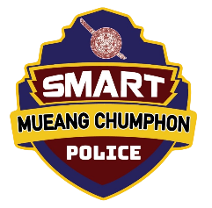
สถานีตำรวจภูธรเมืองชุมพร
Maungchumphon-Policestation
รายงานการปฏิบัติราชการประจำเดือน

รายงานการปฏิบัติราชการประจำเดือน กุมภาพันธ์ 2567
ประจำปีงบประมาณ พ.ศ. 2567
สถานีตำรวจภูธรเมืองชุมพร
งานสอบสวน
19 ก.พ. 2567
เมื่อวันที่ 19 กุมภาพันธ์ 2567 น.ส. สุรัชวดี ศรีนุ่นอินทร์ มาพบพนักงานสอบสวนแจ้งความร้องทุกข์ โดยอดีตคู่สมรส ได้นำรถยนต์ซึ่งผู้แจ้งเป็นผู้ครอบครองไปใช้ เมื่อผู้แจ้งไปทวงถาม บอกว่า ไม่ทราบว่ารถอยู่ไหนและติดตามรถคันดังกล่าวมาให้ผู้แจ้งไม่ได้ จึงมาแจ้งความลงไว้เป็นหลักฐาน เพื่อให้เจ้าหน้าที่ตำรวจติดตามรถกลับคืนมาให้กับผู้แจ้ง

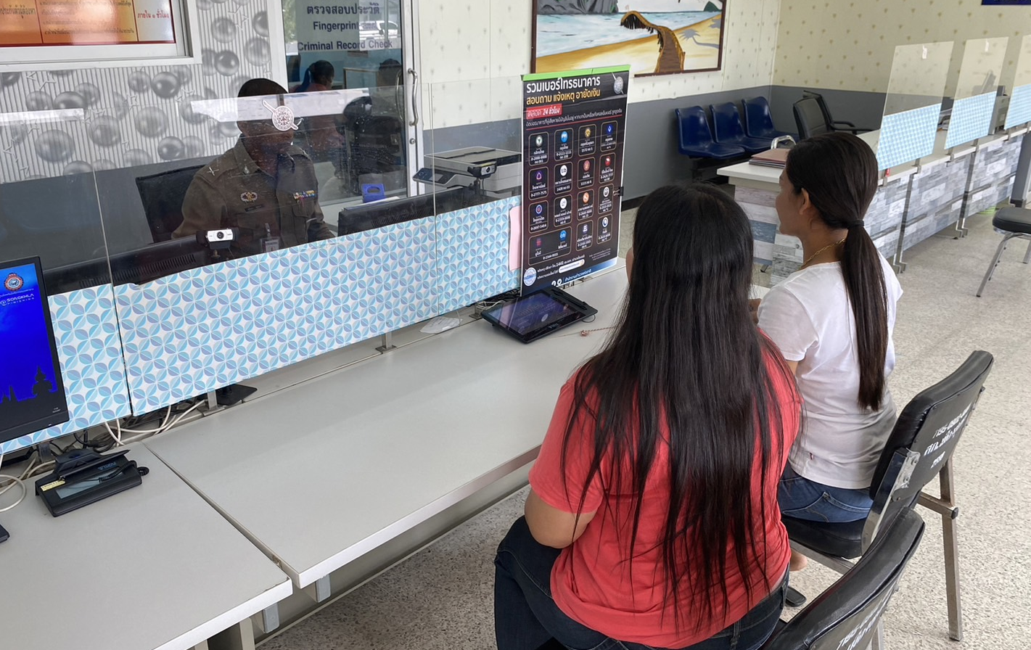

23 ก.พ. 2566
เมื่อวันที่ 23 กุมภาพันธ์ 2567 เจ้าหน้าที่ของกลาง ได้ส่งมอบคืนของกลางที่ศาลพิพากษามีคำสั่ง ไม่ริบ โดยคืนตามประมวลกฎหมายวิธีพิจารณาความอาญา มาตรา 85 ให้แก่ผู้ถือกรรมสิทธิ์ รับคืนไป

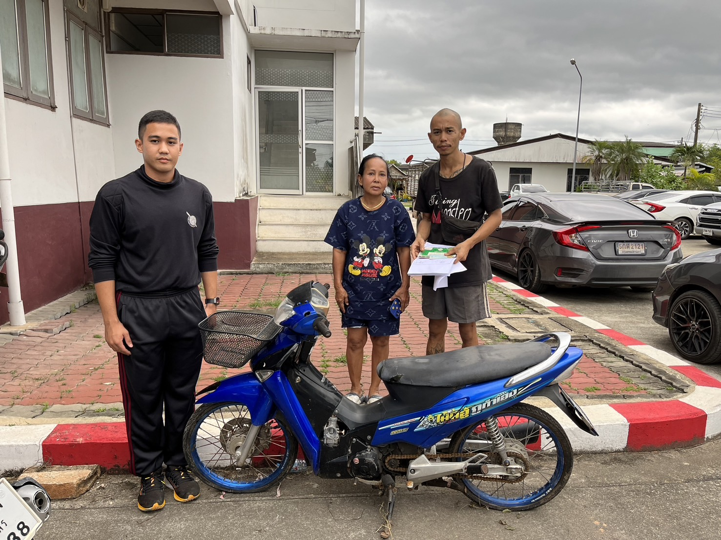
งานสืบสวน
ผลการปฏิบัติประจำเดือน กุมภาพันธ์ 2567
- ผลการปฏิบัติ/จับกุม
สภ.เมืองชุมพร วันนี้ 1 ก.พ.2567 ภายใต้การอำนวยการของ พ.ต.อ.ปัญญา ท้วมศรี ผกก.สภ.เมืองชุมพร เจ้าหน้าที่ตำรวจผู้จับประกอบด้วย พ.ต.ท.สกฤชญ สุขนิตย์ รอง ผกก.สส.สภ.เมืองชุมพร พ.ต.ต.ปิยพล ฉัตรภูมิ สวป.สภ.เมืองชุมพร ปรท สว.สส.สภ.เมืองชุมพร, ร.ต.ท.ศุภภณ แสงสุริย์ , ร.ต.ต.วิโรจน์ ปฏิแพทย์,ด.ต.อนันต์ ธนูศิลป์ , ด.ต.เพชรภูมิ เพ็ชรบูรณ์ , ด.ต.สมศักดิ์ ศรีมงคล , ด.ต.ชัยรัตน์ พรมยัง , ด.ต.อภิสิทธิ์ ประภาวิชา , ส.ต.อ.กิตติพงษ์ พุฒพรหม , ส.ต.อ.สิริพงษ์ ชีวะโอสถ ,ส.ต.ท.อภิสิทธิ์ พิเศษสิทธิ์ , ส.ต.ท.กฤษกร สายัณห์ ขอรายงานผลการปฏิบัติ ในห้วงการระดมกลาดล้าง ตั้งแต่วันที่ 1 -10 ก.พ. 67 ประจำวันนี้
1.ได้ร่วมกันจับกุมตัว ผู้ต้องหาตามหมายจับศาลจังหวัดชุมพร ที่ จ.47/2567 ลงวันที่ 30 มกราคม 2567ซึ่งต้องหาว่ากระทำความผิดฐาน “ ลักทรัพย์ที่เป็นของนายจ้าง ”
2.ได้ร่วมกันจับกุมตัว พร้อมด้วยของกลาง
1.ยาเสพติดให้โทษประเภท 1 (ยาบ้า) เม็ดสีส้มลักษณะกลมแบนด้านหนึ่งมีอักษร (WY) ประทับอยู่บนตัวยาและอีกด้านหนึ่งผิวเรียบ จำนวน 8 เม็ด บรรจุอยู่ในถุงพลาสติกแบบกดปิดดึงเปิดอีกชั้นหนึ่ง ขนาด 4x6 ซม. จำนวน 1 ถุง
2.ถุงผ้าแบบรูดปิดด้วยเชือก สีเทา ขนาดเล็ก จำนวน 1 ใบ
ซึ่งต้องหาว่ากระทำความผิดฐาน
1.มียาเสพติดให้โทษประเภทที่ 1 (เมทแอมเฟตามีน) ไว้ในครอบครองเพื่อเสพโดยไม่ได้รับอนุญาต
2.เสพยาเสพติดประเภท ๑ (เมทแอมเฟตามีน) โดยไม่ได้รับอนุญาต ”
3.ได้แจ้งแก่ผู้ถูกจับตามรายชื่อข้างล่างนี้ว่าเขาต้องถูกจับ เจ้าหน้าที่ตำรวจผู้จับได้แจ้งข้อกล่าวหาให้ผู้ถูกจับทราบว่า เสพยาเสพติดให้โทษประเภท 1 เมทเอมเฟตามีนหรือยาบ้า โดยไม่ได้รับอนุญาต
4.ได้ร่วมกันจับกุมตัว โดยแจ้งกล่าวหาว่า
“ลักลอบเล่นการพนัน(สล็อตออนไลน์)พนันเอาทรัพย์สินโดยไม่ได้รับอนุญาต”

สภ.เมืองชุมพร วันที่ 2 ก.พ.67 ภายใต้การอำนวยการของ พ.ต.อ.ปัญญา ท้วมศรี ผกก.สภ.เมืองชุมพร
เจ้าหน้าที่ตำรวจผู้จับประกอบด้วย พ.ต.ท.สกฤชญ สุขนิตย์ รอง ผกก.สส.สภ.เมืองชุมพร พ.ต.ต.ปิยพล ฉัตรภูมิ สวป.สภ.เมืองชุมพร ปรท สว.สส.สภ.เมืองชุมพร, ร.ต.ท.ศุภภณ แสงสุริย์ ,ร.ต.ต.วิโรจน์ ปฏิแพทย์,ด.ต.อนันต์ ธนูศิลป์, ด.ต.เพชรภูมิ เพ็ชรบูรณ์ , ด.ต.สมศักดิ์ ศรีมงคล , ด.ต.ชัยรัตน์ พรมยัง , ด.ต.อภิสิทธิ์ ประภาวิชา ,ส.ต.อ.กิตติพงษ์ พุฒพรหม , ส.ต.อ.สิริพงษ์ ชีวะโอสถ ,ส.ต.ท.อภิสิทธิ์ พิเศษสิทธิ์ , ส.ต.ท.กฤษกร สายัณห์ ขอรายงานผลการปฏิบัติประจำวันนี้
ได้ร่วมกันจับกุมตัว พร้อมด้วยของกลาง
-เครื่องกระสุนปืนขนาด 38 มม. จำนวน 1 นัด ตำแหน่งที่พบของกลาง พบอยู่ภายในห้องที่ ผู้ต้องหาทั้ง 2 รายอาศัยอยู่ด้วยกันขณะตรวจค้น
โดยแจ้งกล่าวหาว่า
1.ร่วมกันครอบครองเครื่องกระสุนปืนไว้ในครอบครองโดยไม่ได้รับอนุญาต
2.แจ้งข้อกล่าวหาผู้ต้องหาที่ 1 เพิ่มอีกว่า เสพยาเสพติดให้โทษประเภทที่ 1 ( เมทแอมเฟตามีน ) โดยไม่ได้รับอนุญาต
3.แจ้งข้อกล่าวหาผู้ต้องหาที่ 2 เพิ่มอีกว่า เสพยาเสพติดให้โทษประเภทที่ 1 ( เมทแอมเฟตามีน ) โดยไม่ได้รับอนุญาต

สภ.เมืองชุมพร ในห้วงระดมกวาดล้างอาชญากรรม ตั้งแต่วันที่ 1 - 10 กุมภาพันธ์ 2567 วันนี้ 3 ก.พ. 2567 ภายใต้การอำนวยการของ พ.ต.อ.ปัญญา ท้วมศรี ผกก.สภ.เมืองชุมพร เจ้าหน้าที่ตำรวจผู้จับประกอบด้วย พ.ต.ท.สกฤชญ สุขนิตย์ รอง ผกก.สส.สภ.เมืองชุมพร พ.ต.ต.ปิยพล ฉัตรภูมิ สวป.สภ.เมืองชุมพร ปรท สว.สส.สภ.เมืองชุมพร, ร.ต.ท.ศุภภณ แสงสุริย์ , ร.ต.ต.วิโรจน์ ปฏิแพทย์,ด.ต.อนันต์ ธนูศิลป์, ด.ต.ธีระ องอาจ , ด.ตเกริกฤทธิ์ หมื่นเดช , ด.ต.เพชรภูมิ เพ็ชรบูรณ์ , ด.ต.สมศักดิ์ ศรีมงคล , ด.ต.ชัยรัตน์ พรมยัง , ด.ต.อภิสิทธิ์ ประภาวิชา , ส.ต.อ.กิตติพงษ์ พุฒพรหม , ส.ต.อ.สิริพงษ์ ชีวะโอสถ , ส.ต.อ.เทพวิชญ์ หมุนวงศ์ ,ส.ต.ท.อภิสิทธิ์ พิเศษสิทธิ์ , ส.ต.ท.กฤษกร สายัณห์ ขอรายงานผลการปฏิบัติประจำวันนี้
ได้ร่วมจับกุม ซึ่งต้องหาว่ากระทำความผิดฐาน “เสพยาเสพติดให้โทษประเภท 1 (ยาบ้า) โดยไม่ได้รับอนุญาต”สถานที่เกิดเหตุ/จับกุม บ้านร้างไม่ทราบเลขที่ ต.บางหมาก อ.เมืองชุมพร จ.ชุมพร
ต่อเนื่อง รพ.ชุมพรเขตรอุดมศักดิ์ ต.ท่าตะเภา อ.เมืองชุมพร จ.ชุมพร (กรณีแพทย์ยืนยันผลตรวจปัสสาวะเป็นบวก)
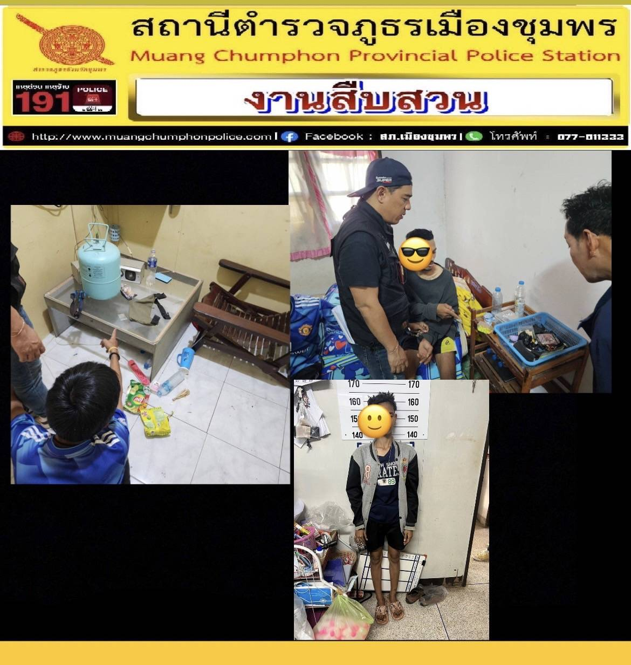

สภ.เมืองชุมพร ในห้วงระดมกวาดล้างอาชญากรรม ตั้งแต่วันที่ 6 - 8 กุมภาพันธ์ 2567 วันนี้ 6 ก.พ. 2567 ภายใต้การอำนวยการของ พ.ต.อ.ปัญญา ท้วมศรี ผกก.สภ.เมืองชุมพร เจ้าหน้าที่ตำรวจผู้จับประกอบด้วย พ.ต.ท.สกฤชญ สุขนิตย์ รอง ผกก.สส.สภ.เมืองชุมพร พ.ต.ต.ปิยพล ฉัตรภูมิ สวป.สภ.เมืองชุมพร ปรท สว.สส.สภ.เมืองชุมพร, ร.ต.ท.ศุภภณ แสงสุริย์ , ร.ต.ต.วิโรจน์ ปฏิแพทย์,ด.ต.อนันต์ ธนูศิลป์ , ด.ต.เพชรภูมิ เพ็ชรบูรณ์ , ด.ต.สมศักดิ์ ศรีมงคล , ด.ต.ชัยรัตน์ พรมยัง , ด.ต.อภิสิทธิ์ ประภาวิชา , ส.ต.อ.กิตติพงษ์ พุฒพรหม , ส.ต.อ.สิริพงษ์ ชีวะโอสถ,ส.ต.อ.ชยุตม์ โยธาทิพย์ ,ส.ต.ท.อภิสิทธิ์ พิเศษสิทธิ์ , ส.ต.ท.กฤษกร สายัณห์, ส.ต.ท.ณัฐกานต์ แสงสว่าง ขอรายงานผลการปฏิบัติประจำวันนี้
ได้ร่วมจับกุม พร้อมด้วยของกลาง
1.ยาเสพติดให้โทษประเภท 1 (ยาบ้า) เม็ดสีส้มลักษณะกลมแบนด้านหนึ่งมีอักษร (WY) ประทับอยู่บนตัวยาและอีกด้านหนึ่งผิวเรียบ จำนวน 2 เม็ด ใส่อยู่ในถุงพลาสติกใสชนิดกดปิดดึงเปิดซึ่งวางอยู่บนโต๊ะกระจกภายในห้องของบ้านหลังเกิดเหตุ
ซึ่งต้องหาว่ากระทำความผิดฐาน “ มียาเสพติดประเภท ๑ (เมทแอมเฟตามีนหรือยาบ้า) ไว้ในครอบครองเพื่อเสพโดยไม่ได้รับอนุญาต และเสพยาเสพติดให้โทษประเภทที่ 1 โดยไม่ได้รับอนุญาต ”สถานที่เกิดเหตุ/จับกุม ต.ตากแดด อ.เมืองชุมพร จ.ชุมพร
2.พร้อมด้วยของกลาง
1.ยาเสพติดให้โทษประเภท 1 (ยาบ้า) เม็ดสีส้มลักษณะกลมแบนด้านหนึ่งมีอักษร (WY) ประทับอยู่บนตัวยาและอีกด้านหนึ่งผิวเรียบ จำนวน 3 เม็ด ใส่อยู่ในถุงพลาสติกใสชนิดกดปิดดึงเปิดซึ่งวางอยู่บนโต๊ะวางของภายในห้องนอนของบ้านหลังเกิดเหตุ ซึ่งต้องหาว่ากระทำความผิดฐาน “ มียาเสพติดประเภท ๑ (เมทแอมเฟตามีนหรือยาบ้า) ไว้ในครอบครองเพื่อเสพโดยไม่ได้รับอนุญาต และเสพยาเสพติดให้โทษประเภทที่ 1 โดยไม่ได้รับอนุญาต ” สถานที่เกิดเหตุ/จับกุม ต.ตากแดด อ.เมืองชุมพร จ.ชุมพร
3.กระทำความผิดฐาน
“เสพยาเสพติดให้โทษประเภทที่ 1 (เมทแอมเฟตามีน) โดยไม่ได้รับอนุญาต”
สถานที่เกิดเหตุ/จับกุม ต.ตากแดด อ.เมืองชุมพร จ.ชุมพร

สภ.เมืองชุมพร ในห้วงระดมกวาดล้างอาชญากรรม ตั้งแต่วันที่ 6 - 8 กุมภาพันธ์ 2567 วันนี้ 7 ก.พ. 2567 ภายใต้การอำนวยการของ พ.ต.อ.ปัญญา ท้วมศรี ผกก.สภ.เมืองชุมพร เจ้าหน้าที่ตำรวจผู้จับ ระกอบด้วย พ.ต.ท.สกฤชญ สุขนิตย์ รอง ผกก.สส.สภ.เมืองชุมพร พ.ต.ต.ปิยพล ฉัตรภูมิ สวป.สภ.เมืองชุมพร ปรท สว.สส.สภ.เมืองชุมพร, ร.ต.ท.ศุภภณ แสงสุริย์ , ร.ต.ต.วิโรจน์ ปฏิแพทย์,ด.ต.อนันต์ ธนูศิลป์ , ด.ต.เพชรภูมิ เพ็ชรบูรณ์ , ด.ต.สมศักดิ์ ศรีมงคล , ด.ต.ชัยรัตน์ พรมยัง , ด.ต.อภิสิทธิ์ ประภาวิชา , จ.ส.ต.ธีระยุทธ ยังมี , ส.ต.อ.กิตติพงษ์ พุฒพรหม , ส.ต.อ.สิริพงษ์ ชีวะโอสถ,ส.ต.อ.ชยุตม์ โยธาทิพย์ ,ส.ต.ท.อภิสิทธิ์ พิเศษสิทธิ์ , ส.ต.ท.กฤษกร สายัณห์, ส.ต.ท.ณัฐกานต์ แสงสว่าง ขอรายงานผลการปฏิบัติประจำวันนี้
ได้ร่วมจับกุมพร้อมด้วยของกลาง
1.ยาเสพติดให้โทษประเภท 1 (ยาบ้า) เม็ดสีส้มลักษณะกลมแบนด้านหนึ่งมีอักษร (WY) ประทับอยู่บนตัวยาและอีกด้านหนึ่งผิวเรียบ บรรจุอยู่ในถุงพลาสติกใสห่อและลนด้วยความร้อนปิดไว้ โดยแบ่งเป็นถุงละ 10 เม็ด จำนวน 4 ถุง ซึ่งใส่อยู่ในห่อยาเส้นตราเซียนขี่สิงห์แบบทึบแสง โดยใส่ไว้ในกระปุกใสขนาดเล็กอีกชั้นหนึ่ง
รวมยาบ้าที่เจ้าหน้าที่ตรวจค้นเจอทั้งหมด 40 เม็ด
2.ยาเสพติดให้โทษประเภท 1 (ยาบ้า) เม็ดสีส้มลักษณะกลมแบนด้านหนึ่งมีอักษร (WY) ประทับอยู่บนตัวยาและอีกด้านหนึ่งผิวเรียบ บรรจุอยู่ในถุงพลาสติกใสห่อและลนด้วยความร้อนปิดไว้ จำนวน 7 เม็ด (แยกบันทึกเป็น 2 ฉบับ)
ซึ่งต้องหาว่ากระทำความผิดฐาน “ ร่วมกันมียาเสพติดประเภท ๑ (เมทแอมเฟตามีนหรือยาบ้า) ไว้ในครอบครองโดยไม่ได้รับอนุญาต , มียาเสพติดประเภท ๑ (เมทแอมเฟตามีนหรือยาบ้า) ไว้ในครอบครองเพื่อเสพโดยไม่ได้รับอนุญาต และเสพยาเสพติดให้โทษประเภทที่ 1 (เมทแอมเฟตามีน) โดยไม่ได้รับอนุญาต ”
สถานที่เกิดเหตุ/จับกุม ต.บ้านนา อ.เมืองชุมพร จ.ชุมพร
2.พร้อมด้วยของกลาง
1.ยาเสพติดให้โทษประเภท 1 (ยาบ้า) เม็ดสีส้มลักษณะกลมแบนด้านหนึ่งมีอักษร (WY) ประทับอยู่บนตัวยาและอีกด้านหนึ่งผิวเรียบ บรรจุอยู่ในถุงพลาสติกใสห่อและลนด้วยความร้อนปิดไว้ โดยแบ่งเป็นถุงละ 10 เม็ด จำนวน 4 ถุง ซึ่งใส่อยู่ในห่อยาเส้นตราเซียนขี่สิงห์แบบทึบแสง โดยใส่ไว้ในกระปุกใสขนาดเล็กอีกชั้นหนึ่ง รวมยาบ้าที่เจ้าหน้าที่ตรวจค้นเจอทั้งหมด 40 เม็ด
ซึ่งต้องหาว่ากระทำความผิดฐาน “ร่วมกันมียาเสพติดประเภท ๑ (เมทแอมเฟตามีนหรือยาบ้า) ไว้ใน8รอบครองโดยไม่ได้รับอนุญาต และเสพยาเสพติดให้โทษประเภทที่ 1 (เมทแอมเฟตามีน) โดยไม่ได้รับอนุญาต ”
สถานที่เกิดเหตุ/จับกุม ต.บ้านนา อ.เมืองชุมพร จ.ชุมพร
3.พร้อมด้วยของกลาง
1.อาวุธปืนยาว ความยาวจากพานท้ายปืนถึงปากลำกล้อง ประมาณ 90 ซม. ใช้กับกระสุนขนาด .22 พร้อมกระสุนขนาด .22 บรรจุอยู่ในแม็กกาซีน ซึ่งบรรจุอยู่กับตัวปืน
ซึ่งต้องหาว่ากระทำความผิดฐาน
“มีอาวุธปืนและเครื่องกระสุนปืนไว้ในครอบครองโดยไม่ได้รับอนุญาต และเสพยาเสพติดให้โทษประเภทที่ 1 (เมทแอมเฟตามีน) โดยไม่ได้รับอนุญาต”
สถานที่เกิดเหตุ/จับกุม ต.วังใหม่ อ.เมือง จ.ชุมพร
4.พร้อมด้วยของกลาง
1.ยาเสพติดให้โทษประเภท 1 (เมทแอมเฟตามีนหรือยาบ้า)สีส้มลักษณะกลมแบนด้านหนึ่งผิวเรียบอีกด้านมีอักษร WY กำกับบนเม็ดยา ห่อด้วยถุงพลาสติกใสปิดด้วยความร้อนจำนวน 2 ถุง ถุงละ 10 เม็ด รวมยาบ้าของกลางทั้งหมด 20 เม็ด
ซึ่งต้องหาว่ากระทำความผิดฐาน
“มียาเสพติดให้โทษประเภท 1 (เมทแอมเฟตามีนหรือยาบ้า) ไว้ในครอบครองโดยไม่ได้รับอนุญาตและเสพยาเสพติดให้โทษประเภท 1 (เมทแอมเฟตามีนหรือยาบ้า)โดยไม่ได้รับอนุญาต”
สถานที่เกิดเหตุ/จับกุม ริมถนน สายปฐมพร-ชุมพร ก่อนถึงห้างแมคโคร ม.3 ต.วังไผ่ อ.เมือง จ.ชุมพร
5.ผู้ต้องหาตามหมายจับศาลจังหวัดชุมพร ที่ จ.9/2567 ลงวันที่ 10 มกราคม 2567
ซึ่งต้องหาว่ากระทำความผิดฐาน “ร่วมกันลักทรัพย์โดยทำอันตรายสิ่งกีดกั้นสำหรับคุ้มครองบุคคลหรือทรัพย์ หรือโดยผ่านสิ่งเช่นว่านั้นเข้าไปด้วยประการใดๆ โดยร่วมกระทำความผิดด้วยกันตั้งแต่สองคนขึ้นไป โดยใช้ยานพาหนะเพื่อสดวกแก่การกระทำผิดหรือ การพาทรัพย์นั้นไปหรือเพื่อให้พ้นการจับกุม หรือรับของโจร”
สถานที่เกิดเหตุ/จับกุม ริมถนนซอยช่องบ้านมา ม.6 ต.วิสัยเหนือ อ.เมือง จ.ชุมพร
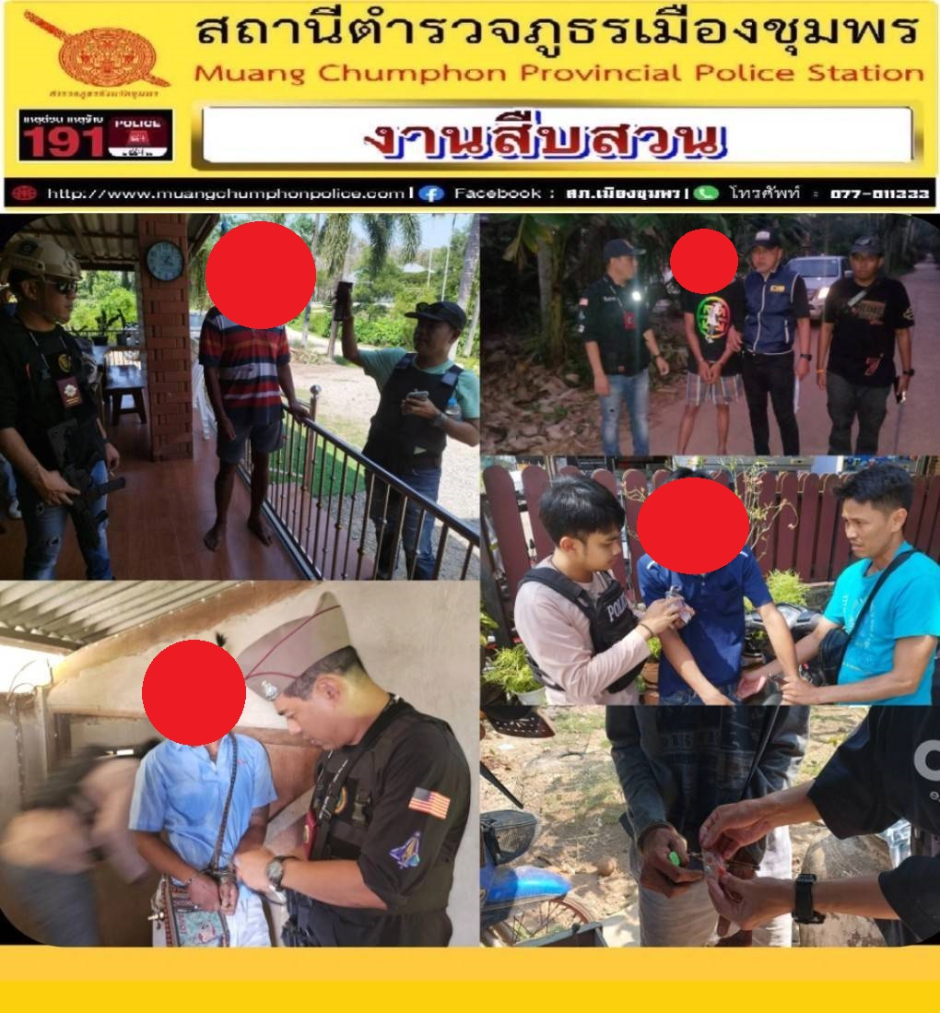
สภ.เมืองชุมพร ในห้วงระดมกวาดล้างอาชญากรรม ตั้งแต่วันที่ 6 - 8 กุมภาพันธ์ 2567 วันนี้ 8 ก.พ. 2567 ภายใต้การอำนวยการของ พ.ต.อ.ปัญญา ท้วมศรี ผกก.สภ.เมืองชุมพร เจ้าหน้าที่ตำรวจผู้จับประกอบด้วย พ.ต.ท.สกฤชญ สุขนิตย์ รอง ผกก.สส.สภ.เมืองชุมพร พ.ต.ต.ปิยพล ฉัตรภูมิ สวป.สภ.เมืองชุมพร ปรท สว.สส.สภ.เมืองชุมพร, ร.ต.ท.ศุภภณ แสงสุริย์ , ร.ต.ต.วิโรจน์ ปฏิแพทย์,ด.ต.อนันต์ ธนูศิลป์ , ด.ต.เพชรภูมิ เพ็ชรบูรณ์ , ด.ต.สมศักดิ์ ศรีมงคล , ด.ต.ชัยรัตน์ พรมยัง , ด.ต.อภิสิทธิ์ ประภาวิชา , จ.ส.ต.ธีระยุทธ ยังมี , ส.ต.อ.กิตติพงษ์ พุฒพรหม , ส.ต.อ.สิริพงษ์ ชีวะโอสถ,ส.ต.อ.ชยุตม์ โยธาทิพย์ ,ส.ต.ท.อภิสิทธิ์ พิเศษสิทธิ์ , ส.ต.ท.กฤษกร สายัณห์, ส.ต.ท.ณัฐกานต์ แสงสว่าง ขอรายงานผลการปฏิบัติประจำวันนี้
ได้ร่วมกันจับกุมตัว เจ้าหน้าที่ตำรวจผู้จับได้แจ้งข้อกล่าวหาให้ผู้ถูกจับทราบว่า
1.เสพยาเสพติดให้โทษประเภท 1 เมทเอมเฟตามีนหรือยาบ้าเสพ โดยไม่ได้รับอนุญาต
2.ได้ร่วมกันจับกุมตัว ซึ่งต้องหาว่ากระทำความผิดฐาน “เป็นบุคคลต่างด้าวอยู่ในราชอาณาจักรโดยการอนุญาตสิ้นสุด”
3.ได้ร่วมกันจับกุมตัว ซึ่งต้องหาว่ากระทำความผิดฐาน
1.เสพยาเสพติดให้โทษประเภทที่ 1 (เมทแอมเฟตามีน) โดยไม่ได้รับอนุญาต
2.เป็นบุคคลต่างด้าวอยู่ในราชอาณาจักรโดยการอนุญาตสิ้นสุด
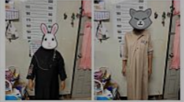

สภ.เมืองชุมพร วันนี้ 9 ก.พ.2567 ภายใต้การอำนวยการของ พ.ต.อ.ปัญญา ท้วมศรี ผกก.สภ.เมืองชุมพร เจ้าหน้าที่ตำรวจผู้จับประกอบด้วย พ.ต.ท.สกฤชญ สุขนิตย์ รอง ผกก.สส.สภ.เมืองชุมพร พ.ต.ต.ปิยพล ฉัตรภูมิ สวป.สภ.เมืองชุมพร ปรท สว.สส.สภ.เมืองชุมพร, ร.ต.ท.ศุภภณ แสงสุริย์ , ร.ต.ต.วิโรจน์ ปฏิแพทย์,ด.ต.อนันต์ ธนูศิลป์ , ด.ต.เพชรภูมิ เพ็ชรบูรณ์ , ด.ต.สมศักดิ์ ศรีมงคล , ด.ต.ชัยรัตน์ พรมยัง , ด.ต.อภิสิทธิ์ ประภาวิชา , ส.ต.อ.กิตติพงษ์ พุฒพรหม , ส.ต.อ.สิริพงษ์ ชีวะโอสถ ,ส.ต.ท.อภิสิทธิ์ พิเศษสิทธิ์ , ส.ต.ท.กฤษกร สายัณห์ , ส.ต.ท.ณัฐกานต์ แสงสว่าง ขอรายงานผลการปฏิบัติ ในห้วงการระดมกลาดล้าง ตั้งแต่วันที่ 1 -10 ก.พ. 67 ประจำวันนี้
Cast 1 ได้ร่วมจับกุมตัว พร้อมด้วยของกลาง
1.ยาเสพติดให้โทษประเภท 1 (เมทแอมเฟตามีนหรือยาบ้า)สีส้มลักษณะกลมแบนด้านหนึ่งผิวเรียบอีกด้านมีอักษร WY กำกับบนเม็ดยา บรรจุอยู่ในถุงพลาสติกใสแบบกดปิดดึงเปิดขนาด 4x6 ซม. จำนวน 10 เม็ด
2.ยาเสพติดให้โทษประเภท 1 (เมทแอมเฟตามีนหรือยาบ้า)สีส้มลักษณะกลมแบนด้านหนึ่งผิวเรียบอีกด้านมีอักษร WY กำกับบนเม็ดยา บรรจุอยู่ในถุงพลาสติกใสแบบกดปิดดึงเปิดขนาด 4x6 ซม. จำนวน 10 เม็ด
รวมยาบ้าที่เจ้าหน้าที่ตรวจค้นเจอทั้งหมด 20 เม็ด
ซึ่งกล่าวหาว่ากระทำความผิดฐาน
“ ร่วมกันมียาเสพติดประเภท ๑ (เมทแอมเฟตามีนหรือยาบ้า) ไว้ในครอบครองโดยไม่ได้รับอนุญาต และเสพยาเสพติดให้โทษประเภทที่ 1 (เมทแอมเฟตามีน) โดยไม่ได้รับอนุญาต ”
Cast 2 ได้ร่วมจับกุมตัว พร้อมด้วยของกลาง
1. รถจักรยานยนต์ฮอนด้า รุ่นเวฟ 110 ไอ สี แดง/เทา หมายเลขทะเบียน 1 กต6014 ชุมพร หมายเลขเครื่องยนต์ JA14E-0447104 จำนวน 1 คัน ซึ่งเป็นรถจักรยานยนต์ที่แจ้งหายไว้ที่ สภ.เมืองชุมพร
2. ผ้าขนหนูสีฟ้า จำนวน 1 ผืน ซึ่งนายเล็กรับว่าใช้เป็นผ้าคลุมหน้าเพื่อปิดบังใบหน้าเมื่อเข้าไปก่อเหตุลักรถจักรยานยนต์ เมื่อวันที่ 26 ม.ค.67 ที่บ้านเลขที่ 149/172 หมู่ที่ 11 ต.บางหมาก อ.เมือง จ.ชุมพร และ เมื่อ วันที่ 5 ก.พ.67 ที่บริเวณ ลานจอดรถแฟลตการเคหะ ถ.ไตรรัตน์ ต.ท่าตะเภา อ.เมือง จ.ชุมพร
3. เสื้อยืดแขนสั้นสีดำ จำนวน 1 ตัว ซึ่งนายเล็กรับว่าใช้สวมใส่เข้าไปก่อเหตุลักรถจักรยานยนต์ เมื่อ วันที่ 5 ก.พ.67 ที่บริเวณ ลานจอดรถแฟลตการเคหะ ถ.ไตรรัตน์ ต.ท่าตะเภา อ.เมือง จ.ชุมพร
4. กางเกงขาสั้นสีดำ จำนวน 1 ตัว ซึ่งนายเล็กรับว่าใช้สวมใส่เข้าไปก่อเหตุเมื่อเข้าไปก่อเหตุลักรถจักรยานยนต์ เมื่อ วันที่ 5 ก.พ.67 ที่บริเวณ ลานจอดรถแฟลตการเคหะ ถ.ไตรรัตน์ ต.ท่าตะเภา อ.เมือง จ.ชุมพร
5. ป้ายทะเบียนรถจักรยานยนต์ หมายเลขทะเบียน 1 กณ 9585 ชุมพร จำนวน 1 แผ่นซึ่งติดกับรถจักรยานยนต์ของกลางลำดับที่ 1
6. สมุดคู่มือรถและใบเสียภาษีรถจักรยานยนต์ หมายเลขทะเบียน 1 กต 28 ชุมพร จำนวน 1 ชุด
7.กระเป๋าหนังสะพายสีน้ำตาล ภายในมี ปะแจเบอร์ 14 และ ไขควง ซึ่งนายเล็กรับว่าเป็นของตนเอง
8. โทรศัพท์มือถือ benco ของผู้ต้องหาที่ 2 จำนวน 1 เครื่อง
9. โทรศัพท์มือถือ ยี่ห้อ วีโว่ สีดำ
ซึ่งกล่าวหาว่ากระทำความผิดฐาน
“ร่วมกันลักทรัพย์ในเคหะสถานโดยใช้ยานพาหนะหรือรับของโจร ” และ ผู้ต้องหาที่ 2 เป็นบุคคลต่างด้าว ( เมียนมาร์ ) หลบหนีเข้ามาและอยู่ในราชอาณาจักรโดยไม่ได้รับอนุญาตหรือการอนุญาตสิ้นสุด”
Cast 3 ได้ร่วมจับกุมตัว พร้อมด้วยของกลาง
1.ยาบ้า หรือ เมทเอมเฟตามีน สีส้ม กลมแบน ผิวเรียบด้านหนึ่ง ด้านหนึ่งประทับตัวอักษร WY โดยมีพลาสติกใสห่อไว้ซึ่งถูกลนปิดด้วยความร้อน จำนวน 5 เม็ด พบบริเวณโต๊ะวางของภายในห้องนอน
ซึ่งกล่าวหาว่ากระทำความผิดฐาน
1.มียาเสพยาเสพติดให้โทษประเภท 1 เมทเอมเฟตามีนหรือยาบ้าไว้ในครอบครองเพื่อเสพ โดยไม่ได้รับอนุญาต
2.เสพยาเสพติดให้โทษประเภท 1 เมทเอมเฟตามีนหรือยาบ้า โดยไม่ได้รับอนุญาต
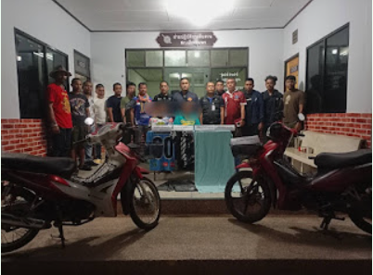

สภ.เมืองชุมพร วันนี้ 12 ก.พ.2567 เวลา 09.00 น. ภายใต้การอำนวยการของ พ.ต.อ.ปัญญา ท้วมศรีผกก.สภ.เมืองชุมพร พ.ต.ท.สกฤชญ สุขนิตย์ รอง ผกก.สส.สภ.เมืองชุมพร พ.ต.ต.ปิยพล ฉัตรภูมิ สวป.สภ.เมืองชุมพรปรท.สว.สส.สภ.เมืองชุมพร นำโดย ร.ต.ต.วิโรจน์ ปฏิแพทย์ พร้อมชุดสืบสวน สภ.เมืองชุมพร ร่วมกับ ศอ.ปส.จว.ชพ.ฯ เจ้าหน้าที่ฝ่ายปกครอง สาธารณสุข และหน่วยงานที่เกี่ยวข้อง ตรวจปัสสาวะพระภิกษุ ต.วังใหม่ อ.เมือง จว.ชุมพร
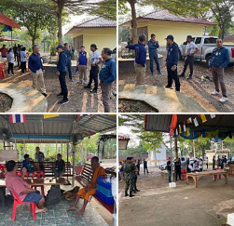

สภ.เมืองชุมพร วันนี้ 12 ก.พ.2567 เวลา 13.00 น. ภายใต้การอำนวยการของ พ.ต.อ.ปัญญา ท้วมศรีผกก.สภ.เมืองชุมพร พ.ต.ท.สกฤชญ สุขนิตย์ รอง ผกก.สส.สภ.เมืองชุมพร สั่งการให้ พ.ต.ต.ปิยพล ฉัตรภูมิ สวป.สภ.เมืองชุมพรปรท.สว.สส.สภ.เมืองชุมพร พร้อมชุดสืบสวน สภ.เมืองชุมพร ร่วมกับ ศอ.ปส.จว.ชพ.ฯ เจ้าหน้าที่ฝ่ายปกครอง สาธารณสุข และหน่วยงานที่เกี่ยวข้อง ตรวจปัสสาวะเจ้าหน้าที่เวรเปลและยาม ของโรงพยาบาลชุมพรเขตอุดมศักดิ์ ต.ท่าตะเภา อ.เมือง จว.ชุมพร
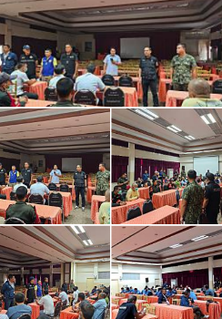

สภ.เมืองชุมพร วันนี้ 13 ก.พ.2567 ภายใต้การอำนวยการของ พ.ต.อ.ปัญญา ท้วมศรี ผกก.สภ.เมืองชุมพร เจ้าหน้าที่ตำรวจผู้จับประกอบด้วย พ.ต.ท.สกฤชญ สุขนิตย์ รอง ผกก.สส.สภ.เมืองชุมพร พ.ต.ต.ปิยพล ฉัตรภูมิ สวป.สภ.เมืองชุมพร ปรท สว.สส.สภ.เมืองชุมพร, ร.ต.ท.ศุภภณ แสงสุริย์ , ร.ต.ต.วิโรจน์ ปฏิแพทย์,ด.ต.อนันต์ ธนูศิลป์ , ด.ต.เพชรภูมิ เพ็ชรบูรณ์ , ด.ต.สมศักดิ์ ศรีมงคล , ด.ต.ชัยรัตน์ พรมยัง , ด.ต.อภิสิทธิ์ ประภาวิชา , ส.ต.อ.กิตติพงษ์ พุฒพรหม , ส.ต.อ.สิริพงษ์ ชีวะโอสถ ,ส.ต.ท.อภิสิทธิ์ พิเศษสิทธิ์ , ส.ต.ท.กฤษกร สายัณห์ , ส.ต.ท.ณัฐกานต์ แสงสว่าง ขอรายงานผลการปฏิบัติ ในห้วงการระดมกลาดล้าง ตั้งแต่วันที่ 13 - 22 ก.พ. 67 ประจำวันนี้
ได้ร่วมกันจับกุมตัว พร้อมด้วยของกลาง
1.ยาเสพติดให้โทษประเภท 1 (เมทแอมเฟตามีนหรือยาบ้า)สีส้มลักษณะกลมแบนด้านหนึ่งผิวเรียบอีกด้านมีอักษร WY กำกับบนเม็ดยา บรรจุอยู่ในถุงพลาสติกสีน้ำเงินแบบกดปิดดึงเปิดขนาด 7x10 ซม. จำนวน 193 เม็ด
2.ยาเสพติดให้โทษประเภท 1 (เมทแอมเฟตามีนหรือยาบ้า)สีส้มลักษณะกลมแบนด้านหนึ่งผิวเรียบอีกด้านมีอักษร WY กำกับบนเม็ดยา บรรจุอยู่ในถุงพลาสติกสีน้ำเงินแบบกดปิดดึงเปิดขนาด 7x10 ซม. จำนวน 195 เม็ด
3.ยาเสพติดให้โทษประเภท 1 (เมทแอมเฟตามีนหรือยาบ้า)สีส้มลักษณะกลมแบนด้านหนึ่งผิวเรียบอีกด้านมีอักษร WY กำกับบนเม็ดยา บรรจุอยู่ในถุงพลาสติกใสแบบกดปิดดึงเปิดขนาด 4x6 ซม. จำนวน 101 เม็ด
รวมของกลางทั้ง 3 รายการ ยาบ้า จำนวน 489 เม็ด
4.อาวุธปืนพกสั้น สีดำขนาด .380 ใช้กระสุน .380 มม.
5.แม็กกาซีนเหล็ก 1 อัน
6.ซองปืนพกหนังสีดำ 1 อัน
7.กระสุนขนาด .380 มม. จำนวน 10 นัด
8.กระเป๋าผ้าสีดำ ซึ่งใช้ใส่อาวุธปืนและเครื่องกระสุนปืน
9.ใบจดรายการเกี่ยวกับลูกค้าเงินกู้จำนวน 30 ใบ
10.นามบัตรเชิญชวนให้กู้เงินจำนวนหนึ่ง
11.โทรศัพท์มือถือ รุ่น ไอโฟน เอ็กอาร์ สีดำ จำนวน 1 เครื่อง
สถานที่พบของกลาง
โดยแจ้งกล่าวหาว่า
1.จำหน่ายยาเสพติดให้โทษประเภท 1 (เมทแอมเฟตามีนหรือยาบ้า) โดยการมีไว้เพื่อการจำหน่าย โดยกระทำเพื่อการค้า
2.เสพยาเสพติดให้โทษประเภท 1 (เมทแอมเฟตามีนหรือยาบ้า) โดยไม่ได้รับอนุญาต
3.มีอาวุธปืนและเครื่องกระสุนปืนไว้ในครอบครองโดยไม่ได้รับอนุญาต
4.เป็นตัวการเรียกดอกเบี้ย เกินอัตราโดยให้บุคคลอื่นยืมเงินโดยคิดดอกเบี้ยเกินกว่าอัตราร้อยละ 15 ต่อปี
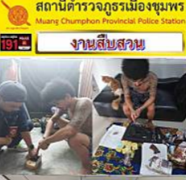

สภ.เมืองชุมพร วันนี้ 13 ก.พ.2567 ภายใต้การอำนวยการของ พ.ต.อ.ปัญญา ท้วมศรี ผกก.สภ.เมืองชุมพร เจ้าหน้าที่ตำรวจผู้จับประกอบด้วย พ.ต.ท.สกฤชญ สุขนิตย์ รอง ผกก.สส.สภ.เมืองชุมพร พ.ต.ต.ปิยพล ฉัตรภูมิ สวป.สภ.เมืองชุมพร ปรท สว.สส.สภ.เมืองชุมพร, ร.ต.ท.ศุภภณ แสงสุริย์ , ร.ต.ต.วิโรจน์ ปฏิแพทย์,ด.ต.อนันต์ ธนูศิลป์ , ด.ต.เพชรภูมิ เพ็ชรบูรณ์ , ด.ต.สมศักดิ์ ศรีมงคล , ด.ต.ชัยรัตน์ พรมยัง , ด.ต.อภิสิทธิ์ ประภาวิชา , ส.ต.อ.กิตติพงษ์ พุฒพรหม , ส.ต.อ.สิริพงษ์ ชีวะโอสถ ,ส.ต.ท.อภิสิทธิ์ พิเศษสิทธิ์ , ส.ต.ท.กฤษกร สายัณห์ , ส.ต.ท.ณัฐกานต์ แสงสว่าง
เจ้าพนักงานตำรวจ กก.สส.ภ.จว.ชุมพร ภายใต้อำนวยการสั่งการของ พ.ต.อ.ศุภณัฐ รัตนภิรมย์ ผกก.สส.ภ.จว.ชุมพร พ.ต.ท.สุรพศ สุทธิเกิด รองผกก.สืบสวน.ภ.จว.ชุมพร เจ้าหน้าที่ตำรวจชุดจับกุม นำโดย ร.ต.อ.ธวัช ภู่พร รองสว.กก.สืบสวน.ภ.จว.ชุมพร ,ร.ต.ต.จิระวัฒน์ ดวงชัย รองสว.(ป.)กก.สืบสวน.ภ.จว.ชุมพร ,ด.ต.ชวนากร บุญกาศจีระกุล ,ด.ต.ณราวุฒิ นิลทัพ ,ด.ต.เกริกฤทธิ์ หมื่นเดช ,ด.ต.วันชัย ฟักแฟ ,ด.ต.วัชรพันธ์ ชูละออง
ขอรายงานผลการปฏิบัติ ในห้วงการระดมกลาดล้าง ตั้งแต่วันที่ 13 - 22 ก.พ. 67 ประจำวันนี้
ได้ร่วมกันจับกุมตัว พร้อมด้วยของกลาง
1.ยาเสพติดให้โทษประเภท 1 (เมทแอมเฟตามีนหรือยาบ้า)สีแดงลักษณะกลมแบนด้านหนึ่งผิวเรียบอีกด้านมีอักษร WY กำกับบนเม็ดยา บรรจุอยู่ในถุงพลาสติกใสแบบกดปิดดึงเปิดขนาด 4x6 ซม. จำนวน 44 เม็ด
2.ยาเสพติดให้โทษประเภท 1 (เมทแอมเฟตามีนหรือยาบ้า)สีแดงลักษณะกลมแบนด้านหนึ่งผิวเรียบอีกด้านมีอักษร WY กำกับบนเม็ดยา บรรจุอยู่ในถุงพลาสติกใสแบบกดปิดดึงเปิดขนาด 4x6 ซม. จำนวน 40 เม็ด
3. 2.ยาเสพติดให้โทษประเภท 1 (เมทแอมเฟตามีนหรือยาบ้า)สีเขียวลักษณะกลมแบนด้านหนึ่งผิวเรียบอีกด้านมีอักษร WY กำกับบนเม็ดยา ตกอยู่บริเวณพื้นในห้องครัวที่ถูกจับกุม 4x6 ซม. จำนวน 1 เม็ด
ของกลางรายการที่ 1-2 บรรจุอยู่ในถุงพลาสติกใสแบบกดปิดดึงเปิดขนาด 6x8 ซม. อีกชั้นหนึ่ง รวมของกลางยาบ้าทั้ง 3 รายการจำนวน 85 เม็ด
ตำแหน่งที่พบของกลาง พบกำอยู่ในเมือด้านซ้ายก่อนทำการตรวจค้น
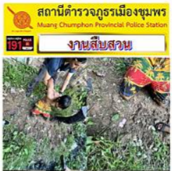

สภ.เมืองชุมพร วันนี้ 14 ก.พ.2567 ภายใต้การอำนวยการของ พ.ต.อ.ปัญญา ท้วมศรี ผกก.สภ.เมืองชุมพร เจ้าหน้าที่ตำรวจผู้จับประกอบด้วย พ.ต.ท.สกฤชญ สุขนิตย์ รอง ผกก.สส.สภ.เมืองชุมพร พ.ต.ต.ปิยพล ฉัตรภูมิ สวป.สภ.เมืองชุมพร ปรท สว.สส.สภ.เมืองชุมพร, ร.ต.ท.ศุภภณ แสงสุริย์ , ร.ต.ต.วิโรจน์ ปฏิแพทย์,ด.ต.อนันต์ ธนูศิลป์ , ด.ต.เพชรภูมิ เพ็ชรบูรณ์ , ด.ต.สมศักดิ์ ศรีมงคล , ด.ต.ชัยรัตน์ พรมยัง , ด.ต.อภิสิทธิ์ ประภาวิชา , ส.ต.อ.กิตติพงษ์ พุฒพรหม , ส.ต.อ.สิริพงษ์ ชีวะโอสถ ,ส.ต.ท.อภิสิทธิ์ พิเศษสิทธิ์ , ส.ต.ท.กฤษกร สายัณห์ , ส.ต.ท.ณัฐกานต์ แสงสว่าง
ขอรายงานผลการปฏิบัติ ในห้วงการระดมกลาดล้าง ตั้งแต่วันที่ 13 - 22 ก.พ. 67 ประจำวันนี้
ได้ร่วมกันตรวจยึดกล่าวโทษ พร้อมทำการตรวจยึด
1.ยาเสพติดให้โทษประเภท1(เมทแอมเฟตามีนหรือยาบ้า) ชนิดเม็ดสีส้ม มีลักษณะกลมแบนด้านหนึ่งประทับตรารูปตัวอักษร WY บรรจุอยู่ในพลาสติกสีน้ำเงินแบบกดปิดหรือเปิด จำนวน 187 เม็ด
2.ยาเสพติดให้โทษประเภท1(เมทแอมเฟตามีนหรือยาบ้า) ชนิดเม็ดสีส้ม มีลักษณะกลมแบนด้านหนึ่งประทับตรารูปตัวอักษร WY บรรจุอยู่ในพลาสติกสีน้ำเงินแบบกดปิดหรือเปิด จำนวน 185 เม็ด
3.ยาเสพติดให้โทษประเภท1(เมทแอมเฟตามีนหรือยาบ้า) ชนิดเม็ดสีส้ม มีลักษณะกลมแบนด้านหนึ่งประทับตรารูปตัวอักษร WY บรรจุอยู่ในพลาสติกสีน้ำเงินแบบกดปิดหรือเปิด จำนวน 188 เม็ด
4.ยาเสพติดให้โทษประเภท1(เมทแอมเฟตามีนหรือยาบ้า) ชนิดเม็ดสีส้ม มีลักษณะกลมแบนด้านหนึ่งประทับตรารูปตัวอักษร WY บรรจุอยู่ในพลาสติกสีน้ำเงินแบบกดปิดหรือเปิด จำนวน 194 เม็ด
5.ยาเสพติดให้โทษประเภท1(เมทแอมเฟตามีนหรือยาบ้า) ชนิดเม็ดสีส้ม มีลักษณะกลมแบนด้านหนึ่งประทับตรารูปตัวอักษร WY บรรจุอยู่ในพลาสติกสีน้ำเงินแบบกดปิดหรือเปิด จำนวน 194 เม็ด
6.ยาเสพติดให้โทษประเภท1(เมทแอมเฟตามีนหรือยาบ้า) ชนิดเม็ดสีส้ม มีลักษณะกลมแบนด้านหนึ่งประทับตรารูปตัวอักษร WY บรรจุอยู่ในพลาสติกสีน้ำเงินแบบกดปิดหรือเปิด จำนวน 201 เม็ด
7.ยาเสพติดให้โทษประเภท1(เมทแอมเฟตามีนหรือยาบ้า) ชนิดเม็ดสีส้ม มีลักษณะกลมแบนด้านหนึ่งประทับตรารูปตัวอักษร WY บรรจุอยู่ในพลาสติกสีน้ำเงินแบบกดปิดหรือเปิด จำนวน 201 เม็ด
8.ยาเสพติดให้โทษประเภท1(เมทแอมเฟตามีนหรือยาบ้า) ชนิดเม็ดสีส้ม มีลักษณะกลมแบนด้านหนึ่งประทับตรารูปตัวอักษร WY บรรจุอยู่ในพลาสติกสีน้ำเงินแบบกดปิดหรือเปิด จำนวน 200 เม็ด
9.ยาเสพติดให้โทษประเภท1(เมทแอมเฟตามีนหรือยาบ้า) ชนิดเม็ดสีส้ม มีลักษณะกลมแบนด้านหนึ่งประทับตรารูปตัวอักษร WY บรรจุอยู่ในพลาสติกสีน้ำเงินแบบกดปิดหรือเปิด จำนวน 202 เม็ด
10.ยาเสพติดให้โทษประเภท1(เมทแอมเฟตามีนหรือยาบ้า) ชนิดเม็ดสีส้ม มีลักษณะกลมแบนด้านหนึ่งประทับตรารูปตัวอักษร WY บรรจุอยู่ในพลาสติกสีน้ำเงินแบบกดปิดหรือเปิดจำนวน 202 เม็ด
รวมของกลางยาบ้า 10 รายการ รวมทั้งหมด 1,954 เม็ด
11.ถุงห่อพัสดุยี่ห้อแฟลช เอ็กซ์เพลส จำนวน 1 ถุง
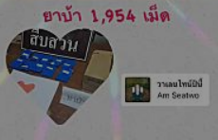

สภ.เมืองชุมพร 14 ก.พ. 2567 เวลา 21.00 - 22.00น. ภายใต้การอำนวยการของ พ.ต.อ.ปัญญา ท้วมศรี ผกก.สภ.เมืองชุมพร สั่งการให้ พ.ต.ท.สกฤชญ สุขนิตย์ รอง ผกก.สส.สภ.เมืองชุมพร ,พ.ต.ต.ปิยพล ฉัตรภูมิ สวป.สภ.เมืองชุมพร ปรท สว.สส.สภ.เมืองชุมพร พร้อมเวรสืบสวนประกอบด้วย ร.ต.ท.ศุภภณ แสงสุริย์ , ด.ต.สมศักดิ์ ศรีมงคล , ส.ต.อ.สิริพงษ์ ชีวะโอสถ ,ส.ต.อ.ชยุตม์ โยธาทิพย์
ว.4ตรวจสถานบริการ/สถานประกอบการ
- ร้านไฮไฟท์
- ร้านเอาท์เบรค
- ร้านสรัญ
- ร้านชมจันทร์
เพื่อป้องกันเหตุในช่วงเทศกาลวันวาเลนไทน์
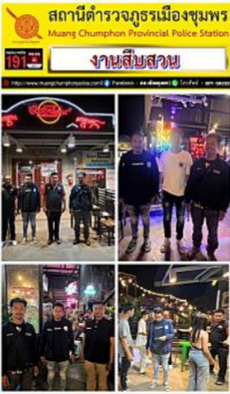

สภ.เมืองชุมพร วันนี้ 15 ก.พ. 2567 ภายใต้การอำนวยการของ พ.ต.อ.ปัญญา ท้วมศรี ผกก.สภ.เมืองชุมพร เจ้าหน้าที่ตำรวจผู้จับประกอบด้วย พ.ต.ท.สกฤชญ สุขนิตย์ รอง ผกก.สส.สภ.เมืองชุมพร พ.ต.ต.ปิยพล ฉัตรภูมิ สวป.สภ.เมืองชุมพร ปรท สว.สส.สภ.เมืองชุมพร, ร.ต.ท.ศุภภณ แสงสุริย์ , ร.ต.ต.วิโรจน์ ปฏิแพทย์,ด.ต.อนันต์ ธนูศิลป์ , ด.ต.เพชรภูมิ เพ็ชรบูรณ์ , ด.ต.สมศักดิ์ ศรีมงคล , ด.ต.ชัยรัตน์ พรมยัง , ด.ต.อภิสิทธิ์ ประภาวิชา , ส.ต.อ.กิตติพงษ์ พุฒพรหม , ส.ต.อ.สิริพงษ์ ชีวะโอสถ ,ส.ต.ท.อภิสิทธิ์ พิเศษสิทธิ์ , ส.ต.ท.กฤษกร สายัณห์ , ส.ต.ท.ณัฐกานต์ แสงสว่าง
ขอรายงานผลการปฏิบัติ ในห้วงการระดมกลาดล้าง ตั้งแต่วันที่ 11 - 20 ก.พ. 67 ประจำวันนี้
Cast 1 ได้ร่วมจับกุมตัว พร้อมด้วยของกลาง
1.ยาบ้าหรือเมทเอมเฟตามีน ลักษณะสีส้มกลมแบน ผิวเรียบด้านหนึ่ง ด้านหนึ่งประทับตราตัวอักษร WY จำนวน 2 เม็ด ซึ่งกล่าวหาว่ากระทำความผิดฐาน “1.มียาเสพติดให้โทษประเภท 1 เมทเอมเฟตามีนหรือยาบ้าไว้ในครอบครองเพื่อเสพ โดยไม่ได้รับอนุญาต 2.เสพยาเสพติดให้โทษประเภท 1 เมทเอมเฟตามีนหรือยาบ้า โดยไม่ได้รับอนุญาต ”
Cast 2 ได้ร่วมจับกุมตัว พร้อมด้วยของกลาง
ซึ่งกล่าวหาว่ากระทำความผิดฐาน “เสพยาเสพติดประเภท ๑ (เมทแอมเฟตามีน) โดยไม่ได้รับอนุญาต””
Cast 3 ได้ร่วมจับกุมตัว พร้อมด้วยของกลาง -
ซึ่งกล่าวหาว่ากระทำความผิดฐาน เข้าไปในเคหสถานของผู้อื่นโดยไม่มีเหตุอันสมควรโดย
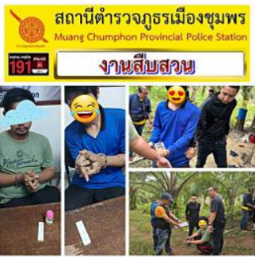

สภ.เมืองชุมพร วันนี้ 19 ก.พ.2567 ภายใต้การอำนวยการของ พ.ต.อ.ปัญญา ท้วมศรี ผกก.สภ.เมืองชุมพร เจ้าหน้าที่ตำรวจผู้จับ นำโดย พ.ต.ท.สกฤชญ สุขนิตย์ รอง ผกก สส.สภ.เมืองชุมพร พร้อมด้วย ว่าที่ พ.ต.ต.ปิยพล ฉัตรภูมิ สวป.สภ.เมืองชุมพร ปรท. สว.สส.สภ.เมืองชุมพร, ร.ต.ท.ศุภภณ แสงสุริย์ ,ร.ต.ต.วิโรจน์ ปฏิแพทย์ , ด.ต.อนันต์ ธนูศิลป์, ด.ต.สมศักดิ์ ศรีมงคล , ด.ต.ชัยรัตน์ พรมยัง , ด.ต.อภิสิทธิ์ ประภาวิชา ,จ.ส.ต.ธีรยุทธ ยังมี ,ส.ต.อ.กิตติพงษ์ พุฒพรหม,ส.ต.อ.ชยุตม์ โยธาทิพย์ , ส.ต.อ.สิริพงษ์ ชีวะโอสถ , ส.ต.ท.อภิสิทธิ์ พิเศษสิทธิ์ , ส.ต.ท.กฤษกร สายัณห์ , ส.ต.ท.ณัฐกานต์ แสงสว่าง
ขอรายงานผลการปฏิบัติ ในห้วงการระดมกลาดล้าง ตั้งแต่วันที่ 13 - 22 ก.พ. 67 ประจำวันนี้
ได้แจ้งแก่ผู้ถูกจับตามรายชื่อข้างล่างนี้ว่าเขาต้องถูกจับ คือ
1.นายมิน อ่าว หรือ Mr.min aung (เมียนมาร์)
2.นางไซ หรือ Mrs.Sei (เมียนมาร์)
เจ้าหน้าที่ตำรวจผู้จับได้แจ้งข้อกล่าวหาให้ผู้ถูกจับทราบว่า
“เป็นบุคคลต่างด้าว ไม่สามารถแสดงบัตรประจำตัวบุคคลต่างด้าว”
ได้แจ้งแก่ผู้ถูกจับตามรายชื่อข้างล่างนี้ว่าเขาต้องถูกจับ คือ
1.นายอัง ข่าว ฮท่าย หรือ Mr.Aung Kyaw Htay (เมียนมาร์)
เจ้าหน้าที่ตำรวจผู้จับได้แจ้งข้อกล่าวหาให้ผู้ถูกจับทราบว่า
“เป็นบุคคลต่างด้าว หลบหนีเข้ามาในราชอาณาจักร โดยไม่ได้รับอนุญาต”
“เป็นบุคคลต่างด้าว ไม่สามารถแสดงบัตรประจำตัวบุคคลต่างด้าว”
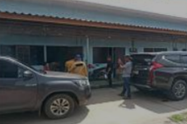

สภ.เมืองชุมพร วันนี้ 20 ก.พ.2567 ภายใต้การอำนวยการของ พ.ต.อ.ปัญญา ท้วมศรี ผกก.สภ.เมืองชุมพร เจ้าหน้าที่ตำรวจผู้จับ นำโดย พ.ต.ท.สกฤชญ สุขนิตย์ รอง ผกก สส.สภ.เมืองชุมพร พร้อมด้วย ว่าที่ พ.ต.ต.ปิยพล ฉัตรภูมิ สวป.สภ.เมืองชุมพร ปรท. สว.สส.สภ.เมืองชุมพร, ร.ต.ท.ศุภภณ แสงสุริย์ ,ร.ต.ต.วิโรจน์ ปฏิแพทย์ , ด.ต.อนันต์ ธนูศิลป์, ด.ต.สมศักดิ์ ศรีมงคล , ด.ต.ชัยรัตน์ พรมยัง , ด.ต.อภิสิทธิ์ ประภาวิชา ,จ.ส.ต.ธีรยุทธ ยังมี ,ส.ต.อ.กิตติพงษ์ พุฒพรหม,ส.ต.อ.ชยุตม์ โยธาทิพย์ , ส.ต.อ.สิริพงษ์ ชีวะโอสถ , ส.ต.ท.อภิสิทธิ์ พิเศษสิทธิ์ , ส.ต.ท.กฤษกร สายัณห์ , ส.ต.ท.ณัฐกานต์ แสงสว่าง
ขอรายงานผลการปฏิบัติ ในห้วงการระดมกลาดล้าง ตั้งแต่วันที่ 13 - 22 ก.พ. 67 ประจำวันนี้
พร้อมด้วยของกลาง
1.อาวุธปืนยาวขนาด .22 หมายเลขทะเบียนเลอะเลือนไม่สามารถตรวจสอบได้
2.แมกกาซีนปืนขนาด .22 บรรจุอยู่ในตัวปืน
3.กระสุนขนาด .22 จำนวน 4 นัด
โดยแจ้งกล่าวหาว่า
1 ฆ่าผู้อื่นโดยเจตนา
2 มีอาวุธปืนไว้ในครอบครองโดยไม่ได้รับอนุญาต
3.เสพยาเสพติดให้โทษประเภท 1 เมทเอมเฟตามีนหรือยาบ้า โดยไม่ได้รับอนุญาต
4.มีเครื่องกระสุนปืนไว้ในครอบครองโดยไม่ได้รับอนุญาต
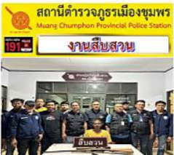

สภ.เมืองชุมพร วันนี้ 20 ก.พ.2567 ภายใต้การอำนวยการของ พ.ต.อ.ปัญญา ท้วมศรี ผกก.สภ.เมืองชุมพร เจ้าหน้าที่ตำรวจผู้จับ นำโดย พ.ต.ท.สกฤชญ สุขนิตย์ รอง ผกก สส.สภ.เมืองชุมพร พร้อมด้วย ว่าที่ พ.ต.ต.ปิยพล ฉัตรภูมิ สวป.สภ.เมืองชุมพร ปรท. สว.สส.สภ.เมืองชุมพร, ร.ต.ท.ศุภภณ แสงสุริย์ ,ร.ต.ต.วิโรจน์ ปฏิแพทย์ , ด.ต.อนันต์ ธนูศิลป์, ด.ต.สมศักดิ์ ศรีมงคล , ด.ต.ชัยรัตน์ พรมยัง , ด.ต.อภิสิทธิ์ ประภาวิชา ,จ.ส.ต.ธีรยุทธ ยังมี ,ส.ต.อ.กิตติพงษ์ พุฒพรหม,ส.ต.อ.ชยุตม์ โยธาทิพย์ , ส.ต.อ.สิริพงษ์ ชีวะโอสถ , ส.ต.ท.อภิสิทธิ์ พิเศษสิทธิ์ , ส.ต.ท.กฤษกร สายัณห์ , ส.ต.ท.ณัฐกานต์ แสงสว่าง
ขอรายงานผลการปฏิบัติ ในห้วงการระดมกลาดล้าง ตั้งแต่วันที่ 13 - 22 ก.พ. 67
ได้ร่วมกันจับกุมตัว ผู้ต้องหาตามหมายจับศาลจังหวัดชุมพร ที่ จ.66/2567 ลงวันที่ 19 กุมภาพันธ์ 2567
ซึ่งต้องหาว่ากระทำความผิดฐาน “ ลักทรัพย์ในสถานที่บูชาสาธารณะ ”
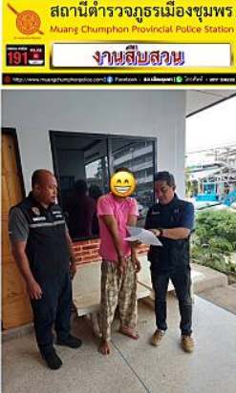

สภ.เมืองชุมพร ในห้วงการระดมกลาดล้าง ตั้งแต่วันที่ 13 - 22 ก.พ. 67 ภายใต้การอำนวยการของ พ.ต.อ.ปัญญา ท้วมศรี ผกก.สภ.เมืองชุมพร เจ้าหน้าที่ตำรวจผู้จับประกอบด้วย พ.ต.ท.สกฤชญ สุขนิตย์ รอง ผกก.สส.สภ.เมืองชุมพร พ.ต.ต.ปิยพล ฉัตรภูมิ สวป.สภ.เมืองชุมพร ปรท สว.สส.สภ.เมืองชุมพร, ร.ต.ท.ศุภภณ แสงสุริย์ , ร.ต.ต.วิโรจน์ ปฏิแพทย์,ด.ต.อนันต์ ธนูศิลป์ , ด.ต.เพชรภูมิ เพ็ชรบูรณ์ , ด.ต.สมศักดิ์ ศรีมงคล , ด.ต.ชัยรัตน์ พรมยัง , ด.ต.อภิสิทธิ์ ประภาวิชา , ส.ต.อ.กิตติพงษ์ พุฒพรหม , ส.ต.อ.สิริพงษ์ ชีวะโอสถ,ส.ต.อ.ชยุตม์ โยธาทิพย์ ,ส.ต.ท.อภิสิทธิ์ พิเศษสิทธิ์ , ส.ต.ท.กฤษกร สายัณห์, ส.ต.ท.ณัฐกานต์ แสงสว่าง
ขอรายงานผลการปฏิบัติประจำวันนี้ 22 กุมภาพันธ์ 2567
ได้ร่วมจับกุม บุคคลตามหมายจับศาลเยาวชนและครอบครัวจังหวัดชุมพร หมายจับที่ จ.๑/๒๕๖๗ ลงวันที่ 1 กุมภาพันธ์ ๒๕'๖๗ ความผิดฐาน "ผู้ใดเปิดหรือยินยอมให้บุคคลอื่นใช้บัญชีเงินฝาก บัตรอิเล็กทรอนิกส์หรือบัญชีเงินอิเล็กทรอนิกส์ของตน โดยมิได้มีเจตนาใช้เพื่อตนหรือเพื่อกิจการที่ตนเกี่ยวข้อง โดยประการที่รู้หรือควรรู้ว่าจะนำไปใช้ในการกระทำความผิดเกี่ยวกับอาชญากรรมทางเทคโนโลยีหรือความผิดทางอาญาอื่นใด และเป็นผู้สนับสนุนในการกระทำความผิดฐานฉ้อโกง"
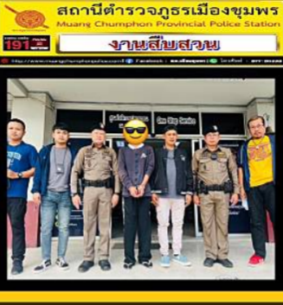

สภ.เมืองชุมพร วันนี้ 23 ก.พ.2567 ภายใต้การอำนวยการของ พ.ต.อ.ปัญญา ท้วมศรี ผกก.สภ.เมืองชุมพร เจ้าหน้าที่ตำรวจผู้จับประกอบด้วย พ.ต.ท.สกฤชญ สุขนิตย์ รอง ผกก.สส.สภ.เมืองชุมพร พ.ต.ต.ปิยพล ฉัตรภูมิ สวป.สภ.เมืองชุมพร ปรท สว.สส.สภ.เมืองชุมพร, ร.ต.ท.ศุภภณ แสงสุริย์ , ร.ต.ต.วิโรจน์ ปฏิแพทย์,ด.ต.อนันต์ ธนูศิลป์ , ด.ต.เพชรภูมิ เพ็ชรบูรณ์ , ด.ต.สมศักดิ์ ศรีมงคล , ด.ต.ชัยรัตน์ พรมยัง , ด.ต.อภิสิทธิ์ ประภาวิชา , ส.ต.อ.กิตติพงษ์ พุฒพรหม , ส.ต.อ.สิริพงษ์ ชีวะโอสถ ,ส.ต.ท.อภิสิทธิ์ พิเศษสิทธิ์ , ส.ต.ท.กฤษกร สายัณห์ , ส.ต.ท.ณัฐกานต์ แสงสว่าง
ขอรายงานผลการปฏิบัติ ได้ร่วมกันจับกุมตัว ผู้ต้องหาตามหมายจับศาลจังหวัดชุมพร ที่ จ.74/2567 ลงวันที่ 22 กุมภาพันธ์ 2567 ซึ่งต้องหาว่ากระทำความผิดฐาน “ร่วมกันบุกรุกเคหสถานผู้อื่น โดยใช้กำลังประทุษร้าย โดยมีอาวุธในเวลากลางคืนและร่วมกันทำร้ายร่างกายผู้อื่นจนได้รับอันตรายสาหัส”

สภ.เมืองชุมพร ภายใต้การอำนวยการของ พ.ต.อ.ปัญญา ท้วมศรี ผกก.สภ.เมืองชุมพร เจ้าหน้าที่ตำรวจผู้จับประกอบด้วย พ.ต.ท.สกฤชญ สุขนิตย์ รอง ผกก.สส.สภ.เมืองชุมพร พ.ต.ต.ปิยพล ฉัตรภูมิ สวป.สภ.เมืองชุมพร ปรท สว.สส.สภ.เมืองชุมพร, ร.ต.ท.ศุภภณ แสงสุริย์ , ร.ต.ต.วิโรจน์ ปฏิแพทย์,ด.ต.อนันต์ ธนูศิลป์ , ด.ต.เพชรภูมิ เพ็ชรบูรณ์ , ด.ต.สมศักดิ์ ศรีมงคล , ด.ต.ชัยรัตน์ พรมยัง , ด.ต.อภิสิทธิ์ ประภาวิชา , จ.ส.ต.ธีรยุทธ ยังมี, ส.ต.อ.กิตติพงษ์ พุฒพรหม , ส.ต.อ.สิริพงษ์ ชีวะโอสถ,ส.ต.อ.ชยุตม์ โยธาทิพย์ ,ส.ต.ท.อภิสิทธิ์ พิเศษสิทธิ์ , ส.ต.ท.กฤษกร สายัณห์, ส.ต.ท.ณัฐกานต์ แสงสว่าง
ขอรายงานผลการปฏิบัติประจำวันนี้ 27 กุมภาพันธ์ 2567
ได้ร่วมจับกุม
1.ผู้ต้องหาตามหมายจับศาลจังหวัดชุมพร ที่ จ.81/2567 ลงวันที่ 27 กุมภาพันธ์ 2567 ซึ่งต้องหาว่ากระทำความผิดฐาน “ข่มขืนกระทำชำเราผู้อื่น โดยผู้อื่นนั้นอยู่ในภาวะที่สามารถขัดขืนได้ และเป็นการกระทำแก่บุคคลซึ่งไม่สามารถปกป้องตนเอง อันเนื่องมาจากเป็นผู้ซึ่งอยู่ในภาวะไม่สามารถรู้ผิดชอบ”
2.ได้ร่วมจับกุม พร้อมด้วยของกลาง
1.เครื่องที่ใช้สำหรับดูดบุหรี่ไฟฟ้าแบบเปลี่ยนหัวสูบ ยี่ห้อ NEXT จำนวน 4 เครื่อง
2.หัวบุหรี่ไฟฟ้า ยี่ห้อ Marbo แบบคละสีคละรส จำนวน 72 อัน
3.หัวบุหรี่ไฟฟ้า ยี่ห้อ RELX กลิ่นมินต์ จำนวน 22 อัน
4.หัวบุหรี่ไฟฟ้า ยี่ห้อ JUES กลิ่นแตงโม จำนวน 3 อัน
5.หัวบุหรี่ไฟฟ้า ยี่ห้อ JUES กลิ่นองุ่น จำนวน 3 อัน
6.บุหรี่ไฟฟ้าชนิดดูดแล้วทิ้ง คละสีคละกลิ่น ยี่ห้อ Quik จำนวน 8 อัน
7.แผ่นป้ายแสกน QR CODE เงินสำหรับชำรพค่าบุหรี่ไฟฟ้า จำนวน 1 แผ่น
ซึ่งต้องหาว่ากระทำความผิดฐาน
“ ขายหรือให้บริการสินค้า บารากู่ บารากู่ไฟฟ้าหรือบุหรี่ไฟฟ้า หรือตัวยาบารากู่ น้ำยาสำหรับเติมบารากู่ไฟฟ้าหรือบุหรี่ไฟฟ้า”
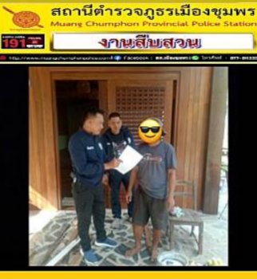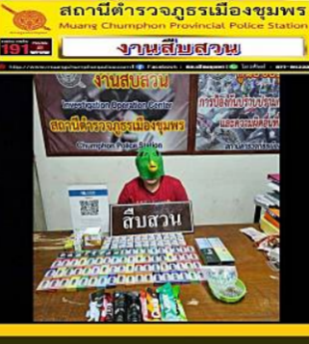

สภ.เมืองชุมพร วันนี้ 29 ก.พ.2567 ภายใต้การอำนวยการของ พ.ต.อ.ปัญญา ท้วมศรี ผกก.สภ.เมืองชุมพร เจ้าหน้าที่ตำรวจผู้จับประกอบด้วย พ.ต.ท.สกฤชญ สุขนิตย์ รอง ผกก.สส.สภ.เมืองชุมพร พ.ต.ต.ปิยพล ฉัตรภูมิ สวป.สภ.เมืองชุมพร ปรท สว.สส.สภ.เมืองชุมพร, ร.ต.ท.ศุภภณ แสงสุริย์ , ร.ต.ต.วิโรจน์ ปฏิแพทย์,ด.ต.อนันต์ ธนูศิลป์ , ด.ต.เพชรภูมิ เพ็ชรบูรณ์ , ด.ต.สมศักดิ์ ศรีมงคล , ด.ต.ชัยรัตน์ พรมยัง , ด.ต.อภิสิทธิ์ ประภาวิชา , ส.ต.อ.กิตติพงษ์ พุฒพรหม , ส.ต.อ.สิริพงษ์ ชีวะโอสถ ,ส.ต.ท.อภิสิทธิ์ พิเศษสิทธิ์ , ส.ต.ท.กฤษกร สายัณห์ , ส.ต.ท.ณัฐกานต์ แสงสว่าง
ขอรายงานผลการปฏิบัติ ได้ร่วมกันจับกุมตัว/รับมอบตัว ผู้ต้องหาตามหมายจับศาลจังหวัดชุมพร ที่ จ.75/2567 ลงวันที่ 22 กุมภาพันธ์ 2567 ซึ่งต้องหาว่ากระทำความผิดฐาน “ร่วมกันบุกรุกเคหสถานผู้อื่น โดยใช้กำลังประทุษร้าย โดยมีอาวุธในเวลากลางคืนและร่วมกันทำร้ายร่างกายผู้อื่นจนได้รับอันตรายสาหัส” “
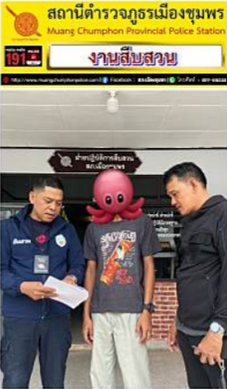
สถิติคดีอาญา 5 กลุ่ม ประจำเดือน มกราคม 2567
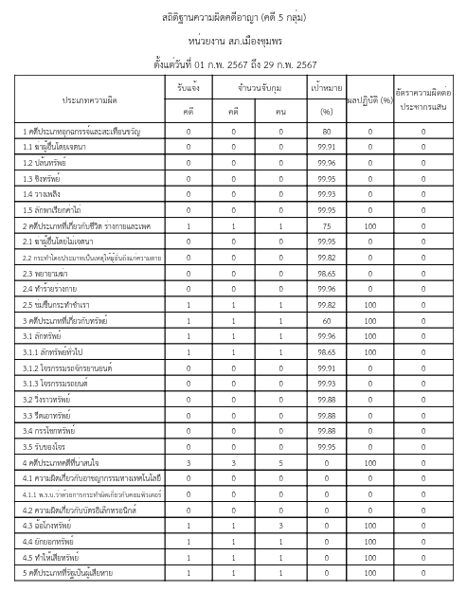
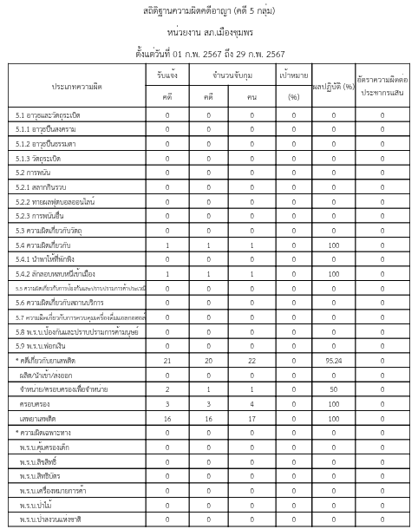

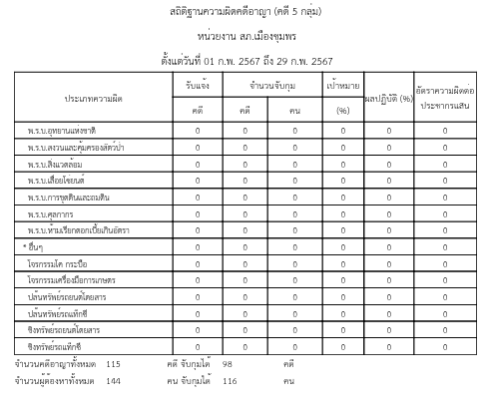

งานป้องกันปราบปราม
2 ก.พ. 2567
เมื่อวันที่ 2 กุมภาพันธ์ 2567 ว่าที่ พ.ต.ต.ประคอง แก้วประสม สวป.(ชส.)สภ.เมืองชุมพร พร้อมด้วย ร.ต.อ.ธีรศักดิ์ สุนสาระพัง รอง สวป.สภ.เมืองชุมพร พร้อม ชุด ชมส./จิตอาสา สภ.เมืองชุมพร ว.4 ร่วมประชุม เรื่อง การยกเว้นครูอยู่เวรรักษาการณ์และการรักษาความปลอดภัยของสถานที่เเละทรัพย์สินทางราชการ และประชาสัมพันธ์
1. การดูแลตนเอง หนี ซ่อน สู้
2.ป้องกันทรัพย์สินของตนเองโดยเฉพาะเรื่องโจรกรรมรถจักรยานยนต์
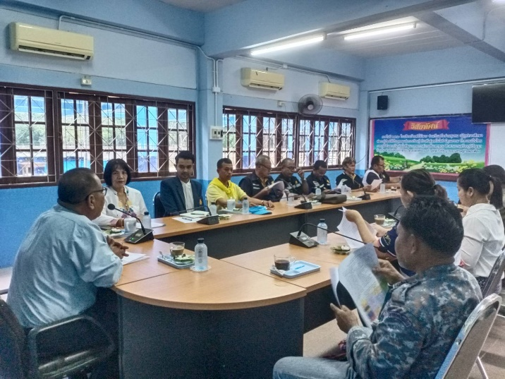
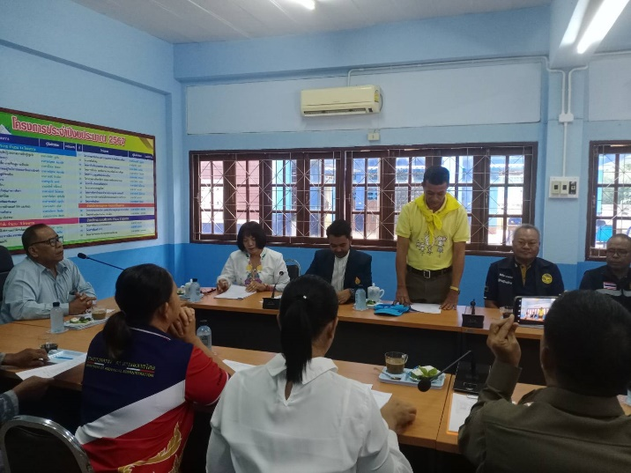

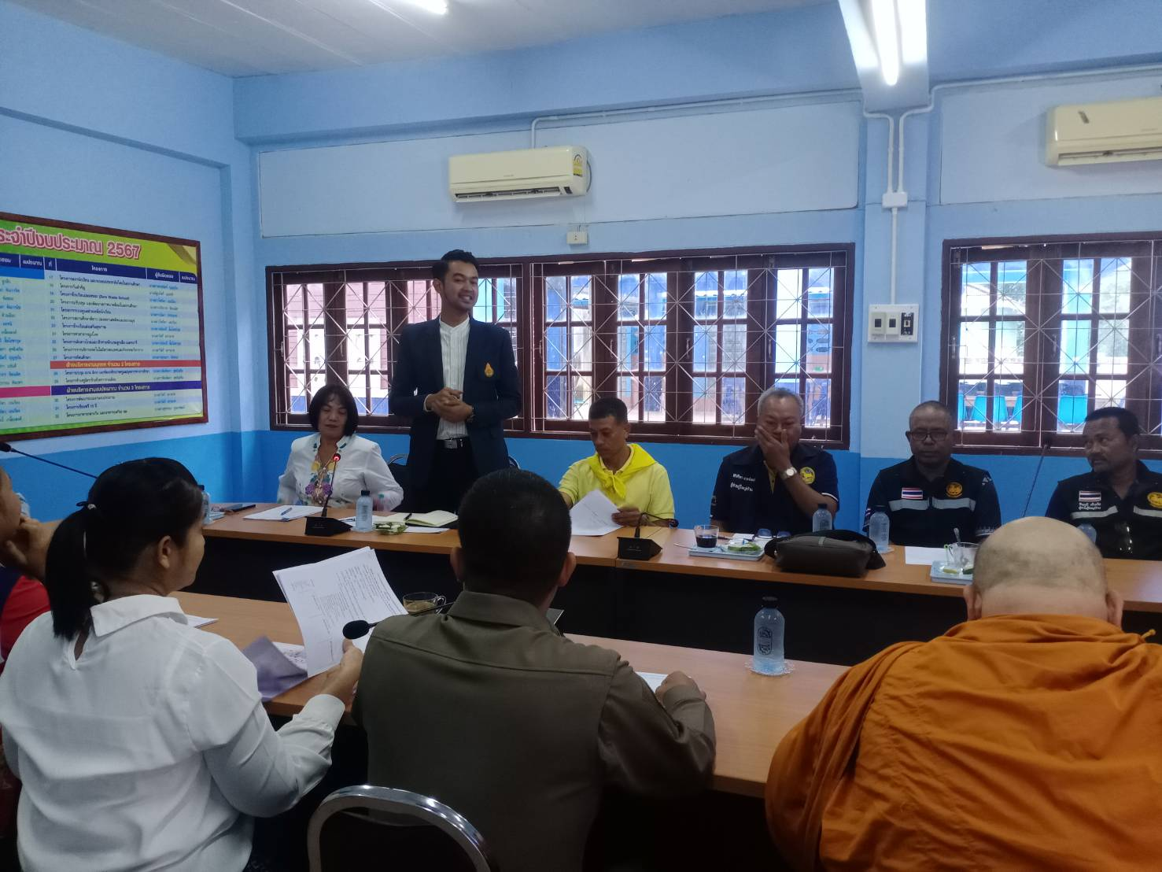

งานจราจร
สรุปผลการปฎิบัติงานจราจร สภ.เมืองชุมพร ประจำเดือนกุมภาพันธ์ 2567
1.การจับกุม 10 ข้อหาหลัก (รสขม)
ผลการจับกุมผู้กระทำความผิดเกี่ยวกับจราจร 10 ข้อหาหลัก(PTM) ขับดี
วันที่ | 10 ข้อหาหลัก
 | หมวกนิรภัย |  | เมาสุรา |  | เข็มขัด |  | ขับรถเร็ว |  | ไม่มีใบขับขี่ |  | อุปกรณ์ |  | ย้อนศร |  | แซง |  | ไฟแดง |  | ใช้โทรศัพท์
1 – 29 ก.พ | PTM | ขับดี | PTM | ขับดี | PTM | ขับดี | PTM | ขับดี | PTM | ขับดี | PTM | ขับดี | PTM | ขับดี | PTM | ขับดี | PTM | ขับดี | PTM | ขับดี
 | 21 | 437 | 7 | - | 39 | - | - | 10 | 484 | 71 | - | 63 | 1 | 44 | - | - | 4 | 11 | - | 4
 | 458 |  | 7 |  | 39 |  | 10 |  | 555 |  | 63 |  | 45 |  | - |  | 15 |  | 4

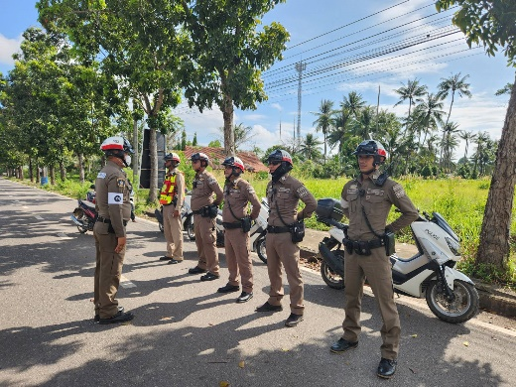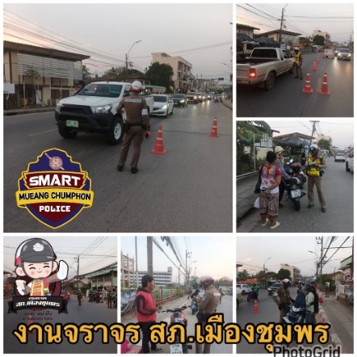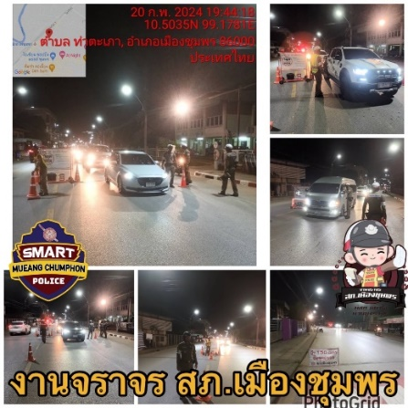

2.ให้ความรู้ด้านการจราจร
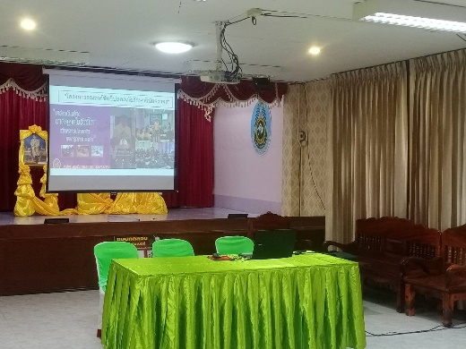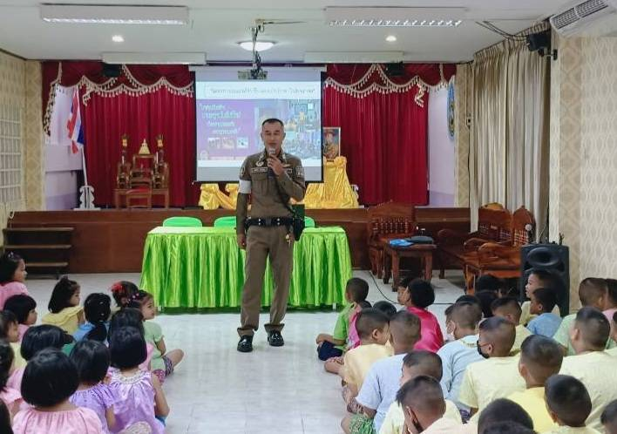
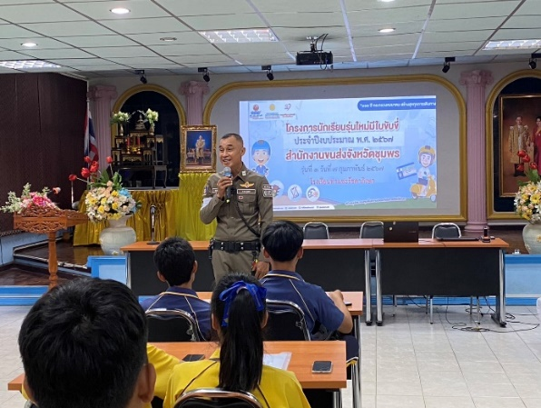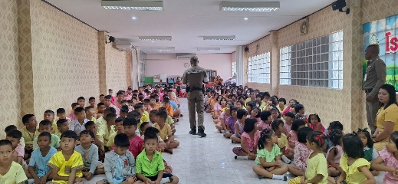
งานอำนวยการ
วันที่ 27 ก.พ.67 เวลา 08.00 น. - 10.00 น. พ.ต.อ.ปัญญา ท้วมศรี ผกก.สภ.เมืองชุมพร พร้อมด้วย หัวหน้าแผนกงาน และข้าราชการตำรวจในสังกัดร่วมประชุมประจำเดือน กุมภาพันธ์ 2567 ครั้งที่ 2 /2567 ณ ห้องประชุม ชั้น 4 โดยก่อนเริ่มเข้าสู่วาระการประชุม ได้มีการมอบรางวัลให้กับข้าราชการตำรวจที่ได้รับคัดเลือกแต่ละแผนกงานรับ "รางวัลตำรวจดีเด่น" ประจำเดือน ก.พ.67 โดยมีวาระการประชุมและสาระข้อสั่งการสำคัญ ดังนี้
- พ.ต.อ.ปัญญา ท้วมศรี ผกก.สภ.เมืองชุมพร สอบถามปัญหาอุปสรรคและข้อขัดข้องจากสายตรวจตำบลบ้านนา,นาชะอัง,นาทุ่ง,ขุนกระทิง,บางหมาก,บางลึก,ตากแดด,วังไผ่,วังใหม่
- งานชุมชนสัมพันธ์ โดย ว่าที่ พ.ต.ต.ประคอง แก้วประสม สวป.(ชส.)สภ.เมืองชุมพร รายงานผลการปฏิบัติ การฝึกอบรมเครือข่ายอาสาสมัครป้องกันปราบปรามอาชญากรรม อส.ตร. โดยจะออกบัตรประจำตัวให้ มีจำนวนทั้งหมด 101 คน เพื่อร่วมกันช่วยเหลือเจ้าพนักงานตำรวจในงานสาธารณะ จิตอาสา ร่วมภาคีเครือข่ายกับโรงเรียนในการป้องกันอาชญากรรมในพื้นที่
- งานสอบสวน โดย พ.ต.ท.ปนินทร โชติ รอง ผกก.(สอบสวน)สภ.เมืองชุมพร กำชับ เวรควบคุมผู้ต้องหาบนสถานี ให้เคร่งครัดในเรื่องระเบียบกฎเกณฑ์การเยี่ยมผู้ต้องหาของญาติ
- งานอำนวยการ โดย ร.ต.อ.หญิง พิมพ์ หนูกุล รอง สว.อก.สภ.เมืองชุมพร ติดตามผลการดำเนินงานเรื่อง ITA. เพื่อให้บรรลุตามเป้าหมาย
- งานสืบสวน โดย พ.ต.ท.สกฤชญ สุขนิตย์ รอง ผกก.สส.สภ.เมืองชุมพร ข้อสั่งการของที่ประชุมยาเสพติดของ ตร. ทุกคดียาเสพติดต้องทำในระบบซักถามของ ปปส.ทุกคดี เพื่อขยายผลต่อไป การตรวจเยี่ยมบุคคลพ้นโทษต้องดำเนินการอย่างต่อเนื่องเป็นปัจจุบัน
- งานจราจร โดย พ.ต.ท.ปฏินันท์ จันทร์หนองไทร สว.จร.สภ.เมืองชุมพร การเข้มงวดกวดขันวินัยจราจร โดยให้ถือปฏิบัติเคารพกฎจราจรอย่างเคร่งครัด รวมถึงครอบครัวข้าราชการตำรวจเอง ให้สายตรวจตำบลไปช่วยประชาสัมพันธ์ในเรื่อง การขับขี่ปลอดภัยให้กับประชาชนในพื้นที่ เนื่องจากในช่วงนี้ มีอุบัติเหตุเกิดขึ้นบ่อยครั้งจากการไม่เคารพกฎจราจร อาทิเช่น การขับขี่ย้อนศร การไม่สวมหมวกนิรภัย
- งานป้องกันปราบปราม โดย พ.ต.ท.อดิศร เจนประเสริฐศิลป์ รอง ผกก.ป.สภ.เมืองชุมพร การประชาสัมพันธ์เรื่องการรับแจ้งเหตุ ผ่าน Traffy Fondue การให้สายตรวจแสดงตัว ให้ปรากฏเด่นชัด เพื่อป้องกันเหตุอาชญากรรมให้สายตรวจตำบลเตรียมความพร้อมในเรื่องการประสานงานกับผู้นำชุมชนหาข้อมูลหาข่าว คู่ขัดแย้งในท้องถิ่นที่มี การตรวจเยี่ยมชุมชน หมู่บ้าน

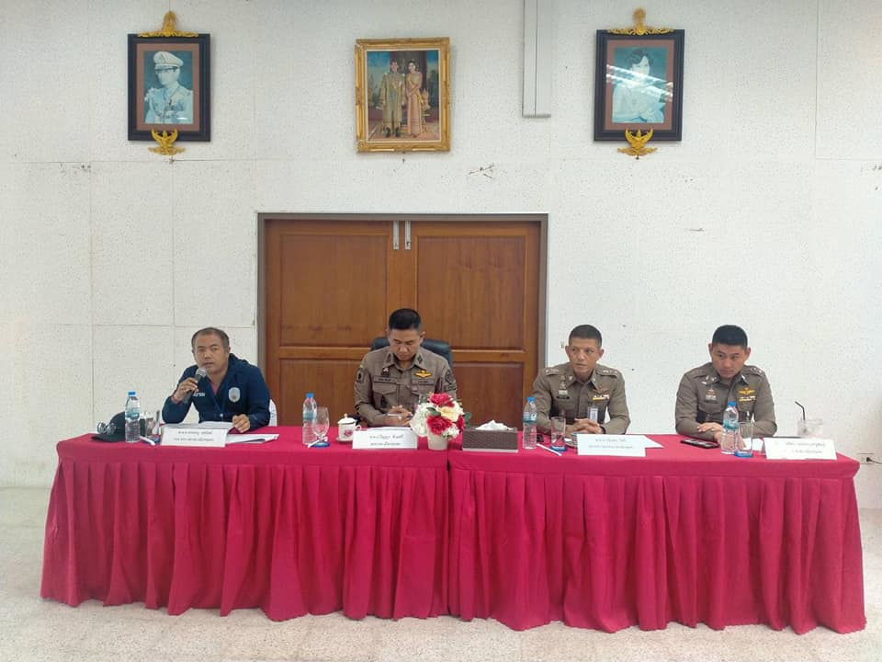
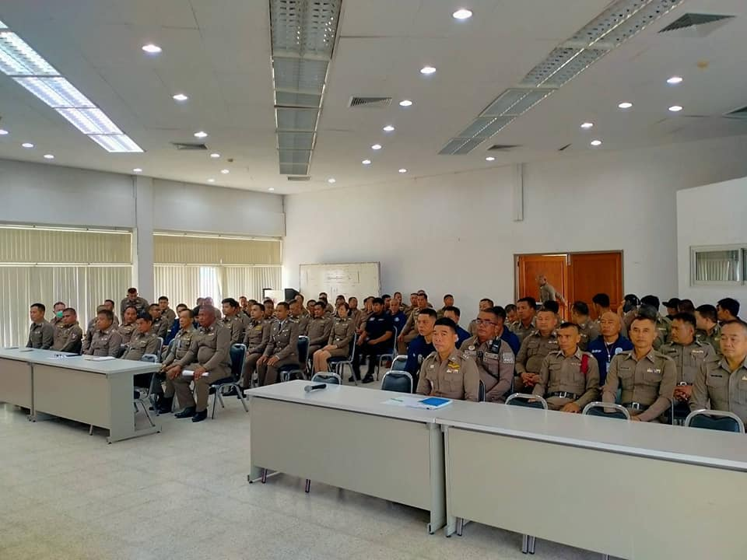
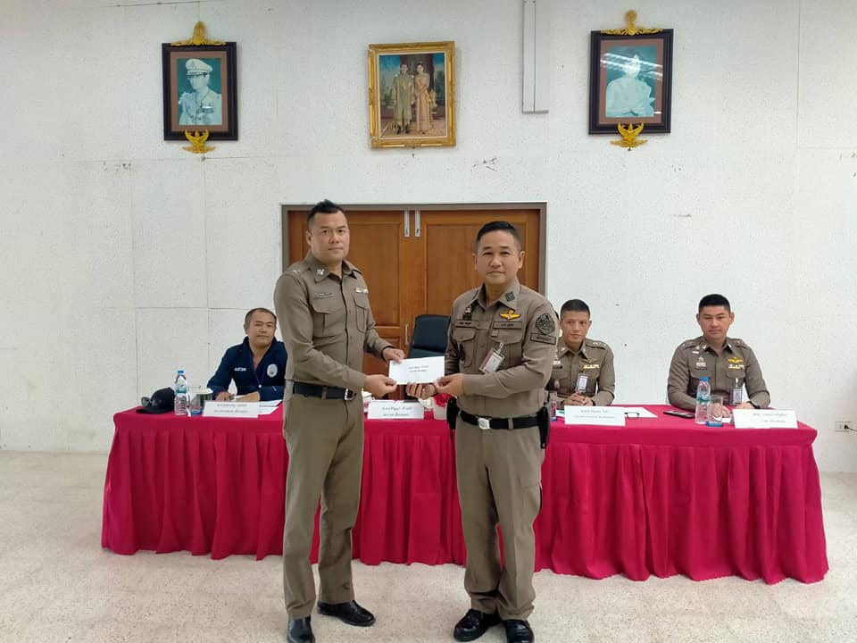
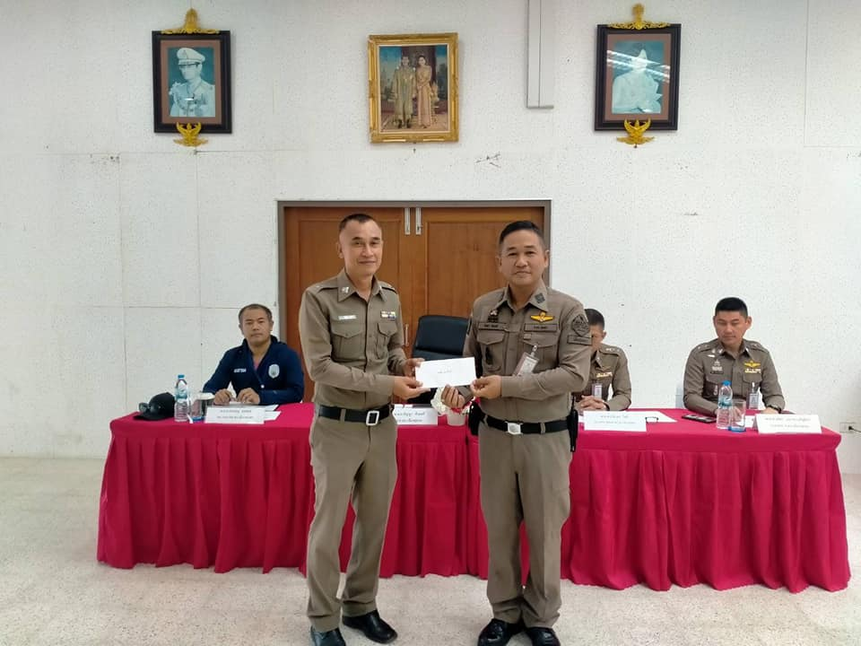
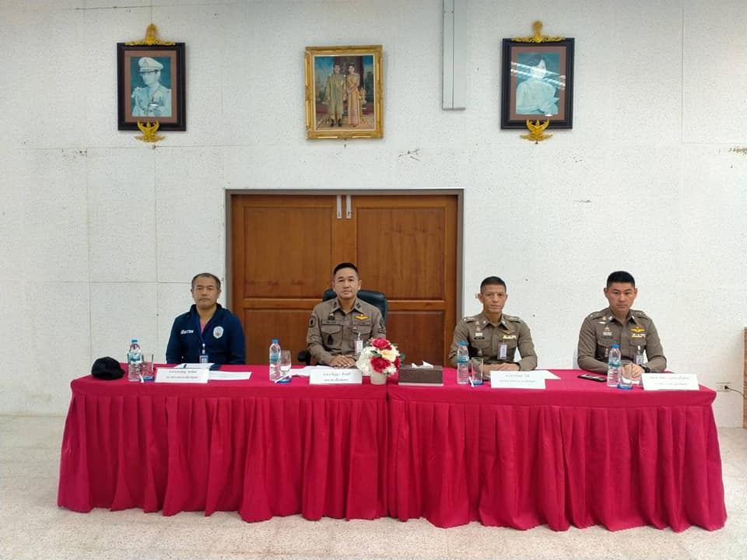
ภาพการประชุมประจำเดือน กุมภาพันธ์ 2567
ห้องประชุมชั้น 4 อาคารที่ทำการ สภ.เมืองชุมพร

วันที่ 21 ก.พ.67 เวลา 08.30 น. ภายใต้การอำนวยการของ พ.ต.อ.ปัญญา ท้วมศรี ผกก.สภ.เมืองชุมพร พ.ต.ท.อดิศร เจนประเสริฐศิลป์ รอง ผกก.ป.สภ.เมืองชุมพร นำโดย พ.ต.ต.นฤพล นิลพันธ์ สว.ฝอ.ภ.จว.ชุมพร ปฏิบัติหน้าที่ สวป.สภ.เมืองชุมพร และคณะครูฝึก สภ.เมืองชุมพร
1. ทำการฝึกทบทวนตามแบบฝึกพระราชทาน เพื่อความมีระเบียบวินัย เสริมสร้างบุคลิกภาพ และการใช้ท่าทางที่ถูกต้องตามแบบฝึกให้แก่ข้าราชการตำรวจในสังกัด
2. ทำการฝึกยุทธวิธีตำรวจการใช้อาวุธปืน และยุทธวิธีทักษะการใช้กำลัง เพื่อเพิ่มประสิทธิภาพ และเสริมสร้างความพร้อมในการปฏิบัติหน้าที่ ให้ข้าราชการตำรวจในสังกัด มีทักษะในการป้องกันตัว และถูกหลักวิธีเพื่อป้องกันเหตุร้ายต่างๆ เพื่อป้องกันชีวิตและทรัพย์สินของประชาชน
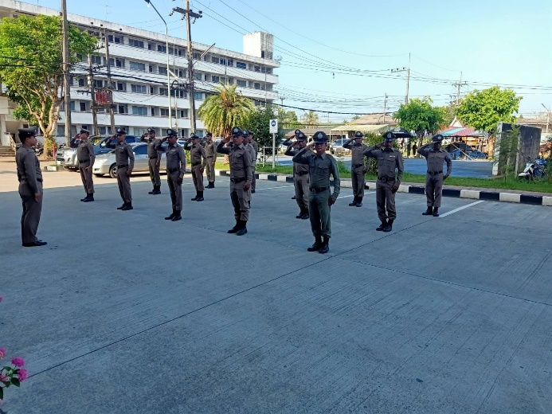
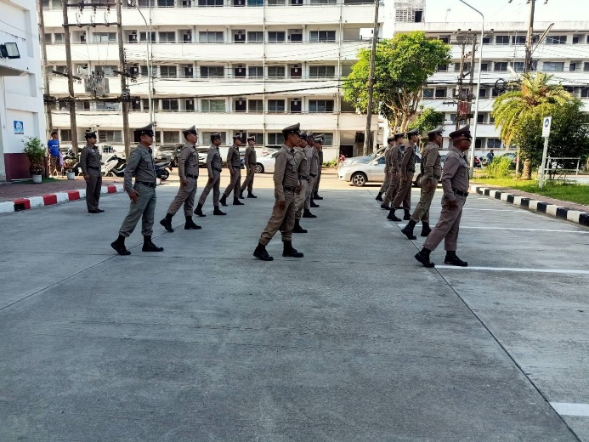
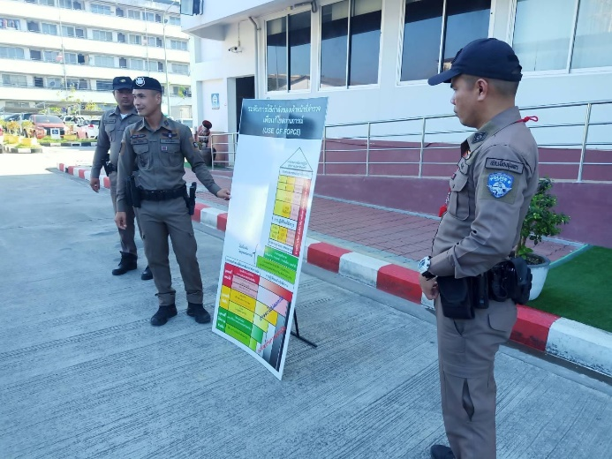
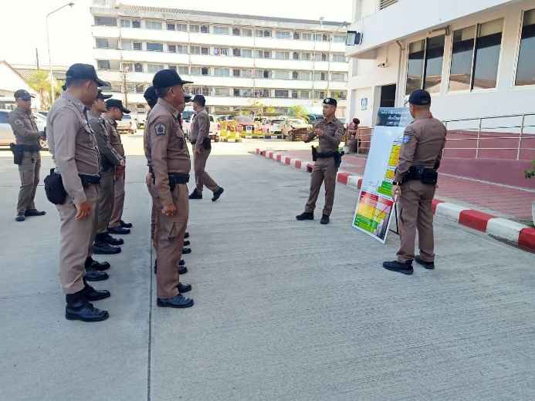
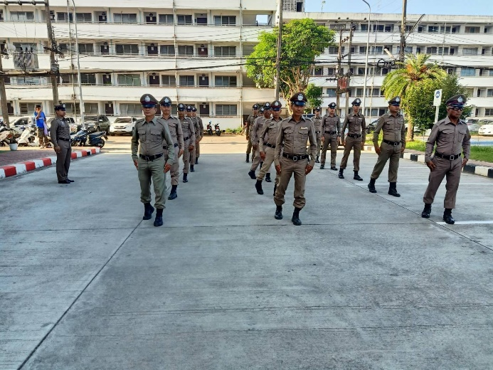
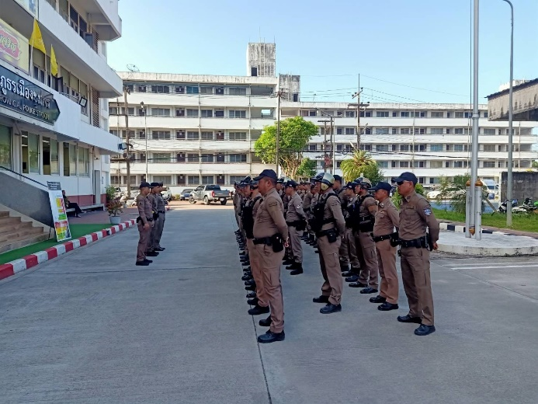

วันที่ 20 ก.พ.67 เวลา 13.30 น. พ.ต.อ.ปัญญา ท้วมศรี ผกก.สภ.เมืองชุมพร พร้อมด้วย พ.ต.ท.อดิศร เจนประเสริฐศิลป์ รอง ผกก.ป.สภ.เมืองชุมพร พ.ต.ท.ปนินทร โชติ รอง ผกก.(สอบสวน)สภ.เมืองชุมพร ว่าที่ พ.ต.ต.ประคอง แก้วประสม สวป.(ชส.) สภ.เมืองชุมพร ร.ต.อ.หญิง พิมพ์ หนูกุล รอง สว.อก.สภ.เมืองชุมพร
ร่วมประชุม กต.ตร.สภ.เมืองชุมพร โดยมีนายชาติชาย พิมลศักดิ์ กำนันตำบลวังใหม่/ประธานกต.ตร.สภ.เมืองชุมพร เป็นประธานการประชุม และกรรมการ กต.ตร.สภ.ฯ เข้าร่วมประชุม ณ ห้องประชุม ศปกฯ. สภ.เมืองชุมพร
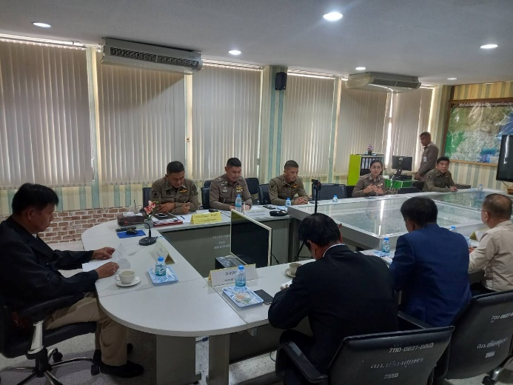
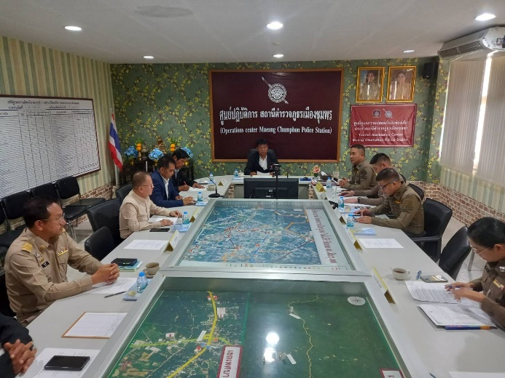
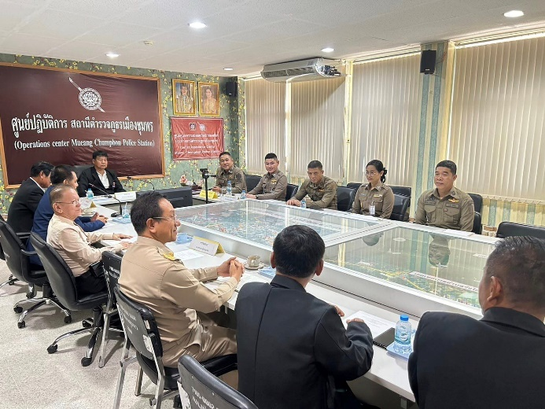

15 ก.พ.67 เวลา 13.00 - 17.00 น. พ.ต.อ.ปัญญา ท้วมศรี ผกก.สภ.เมืองชุมพร พร้อม เจ้าหน้าที่งานอำนวยการฯ ได้ดำเนินการซ่อมแซมแฟลตที่พักของข้าราชการตำรวจ จำนวน 2 อาคาร และติดตั้งถังดับเพลิงเพิ่มบนอาคารแฟลตที่พักอาศัยของข้าราชการตำรวจ สภ.เมืองชุมพร โดยขยายเพิ่มเติมจากเดิม ที่ได้ทำการปรับปรุงติดตั้งเพิ่มเติมไปแล้ว ณ อาคารที่ทำการสภ.เมืองชุมพร เพื่อเตรียมความพร้อมให้เพียงพอและสามารถใช้การได้ทันกับสถานการณ์เมื่อเกิดอัคคีภัย ทั้งนี้ ได้รับการสนับสนุนถังดับเพลิงจากเทศบาลเมืองชุมพร โดยนายศรีชัย วีระนรพานิช นายกเทศมนตรีเมืองชุมพร
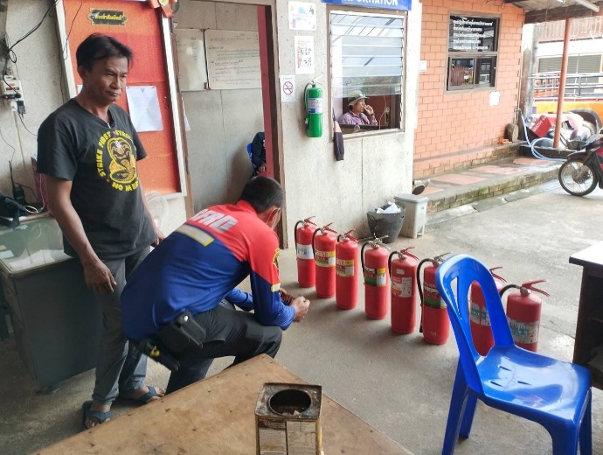
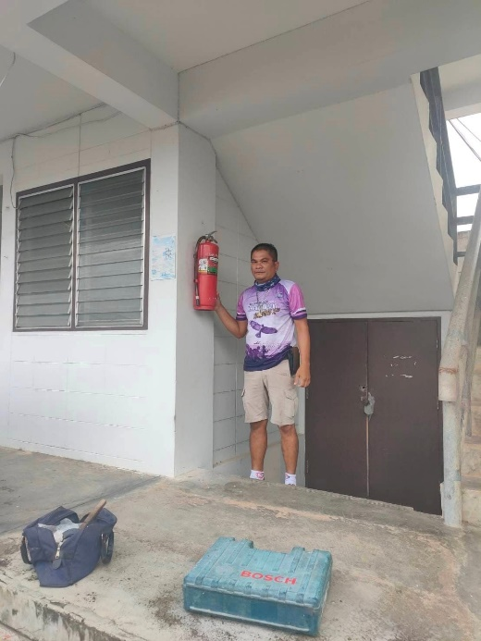
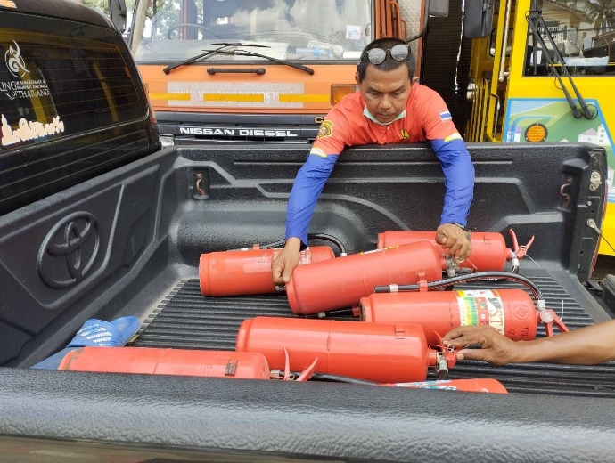
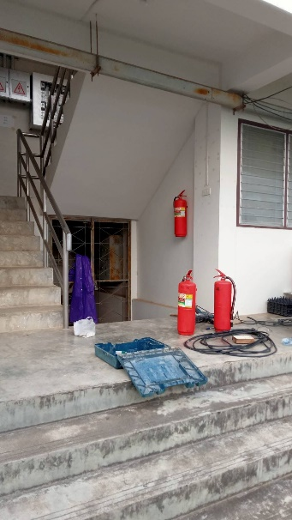
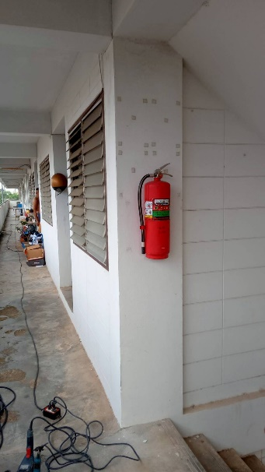
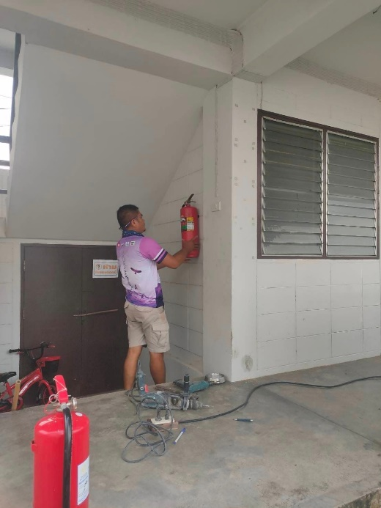
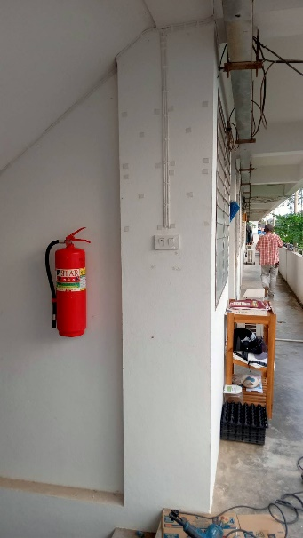

วันที่ 14 ก.พ.67 เวลา 09.00 น. ภายใต้การอำนวยการของ พ.ต.อ.ปัญญา ท้วมศรี ผกก.สภ.เมืองชุมพร นำโดย ว่าที่ พ.ต.ท.ปราโมทย์ กุ้งทอง สว.อก.สภ.เมืองชุมพร ข้าราชการตำรวจในสังกัด ร่วมพัฒนาบริเวณหน้าที่ทำการ และพื้นที่บริเวณโดยรอบแฟลตอาคารที่พักอาศัยของทางราชการ และเจ้าหน้าที่แขวงทางหลวงชุมพรได้ดำเนินการตีเส้นที่จอดรถ เพื่อความเป็นระเบียบเรียบร้อย และอำนวยความสะดวกแก่ประชาชนที่มาติดต่อราชการ
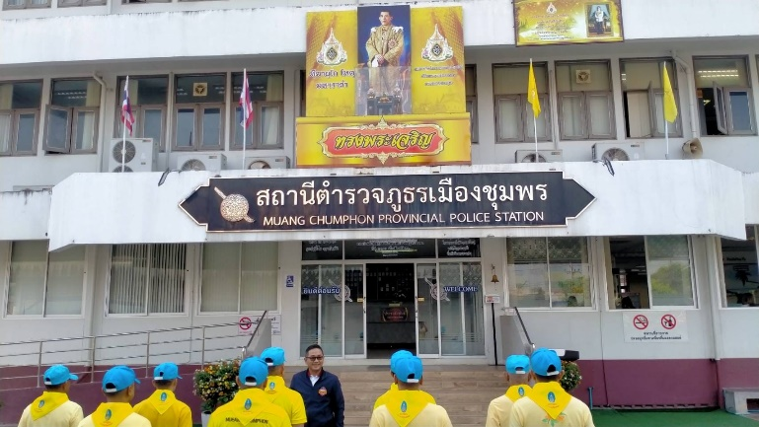
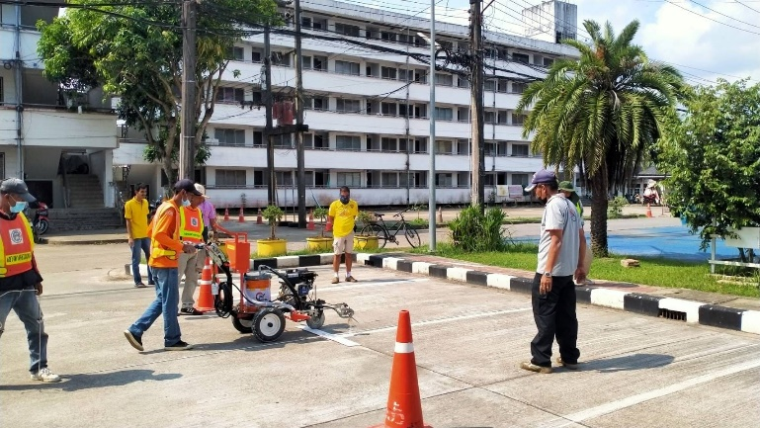
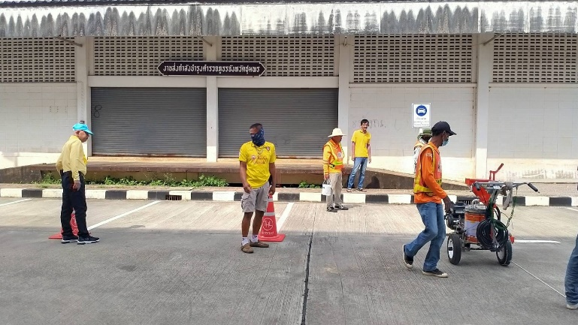
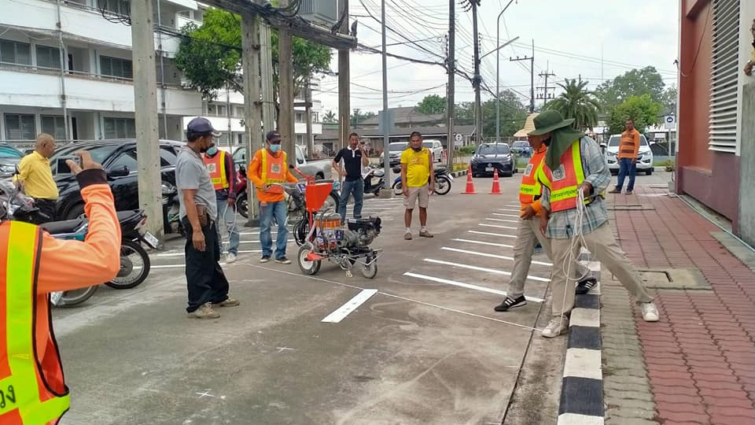
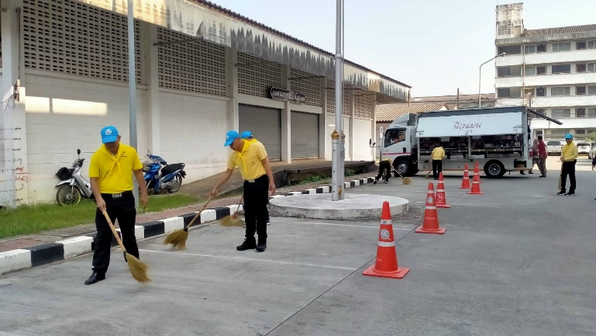
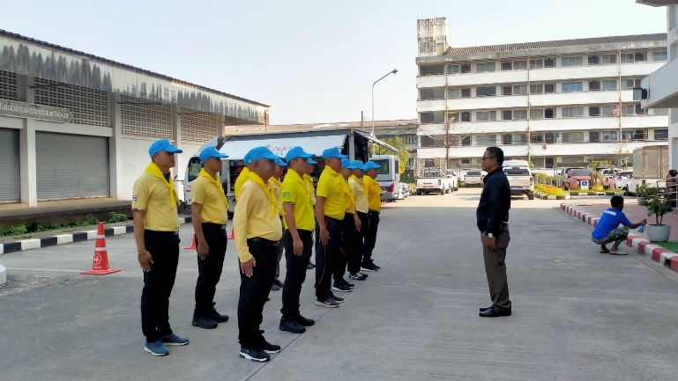
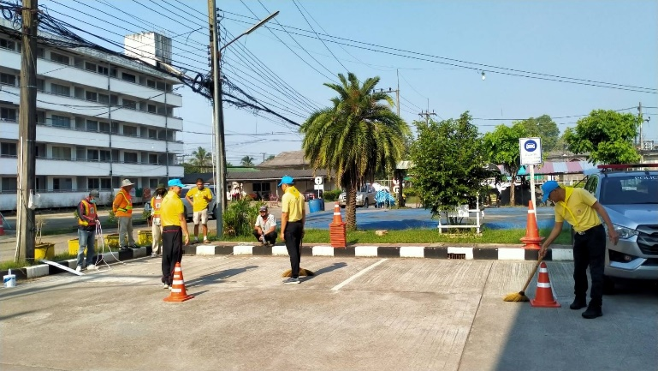
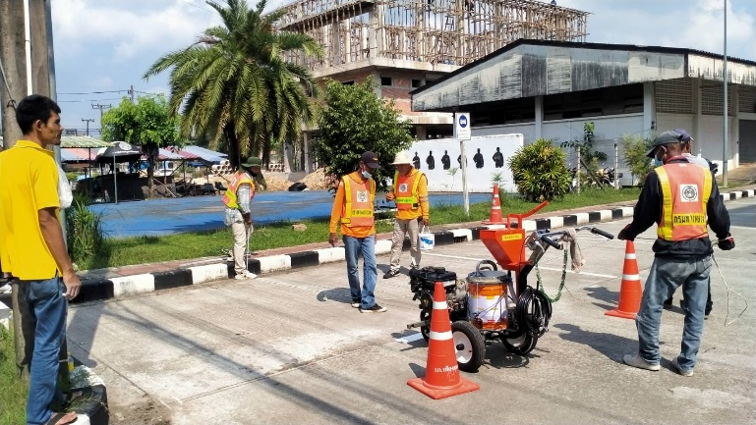

วันที่ 13 ก.พ.67 เวลา 14.30 น. พล.ต.ต.นิพนธ์ รัตนศิริแสงโชติ รอง ผบช.ภ.๘ ได้เดินทางมาตรวจเยี่ยม สภ.เมืองชุมพร พบ พ.ต.อ.ปัญญา ท้วมศรี ผกก.สภ.เมืองชุมพร พ.ต.ท.อดิศร เจนประเสริฐศิลป์ รอง ผกก.ป.สภ.เมืองชุมพร พ.ต.ท.ปนินทร โชติ รอง ผกก.(สอบสวน)สภ.เมืองชุมพร ว่าที่ พ.ต.ท.ปราโมทย์ กุ้งทอง สว.อก.สภ.เมืองชุมพร ร้อยเวร – สิบเวร รายงานเหตุการณ์ทั่วไปปกติ ข้าราชการตำรวจในสังกัดอยู่ปฏิบัติหน้าที่เรียบร้อย ได้มีข้อกำชับการปฏิบัติหน้าที่ ดังนี้
1. เมื่อข้าราชการตำรวจในสังกัดได้รับบาดเจ็บหรือเสียชีวิต ให้เจ้าหน้าที่ดำเนินการรวบรวมและส่งเอกสารให้ ภ.๘ ทราบเพื่อขอรับเงินช่วยเหลือ จากกองทุนสวัสดิการภ.๘ และโครงการสวัสดิการสงเคราะห์ภ.๘ โดยเร็วที่สุด
2. การแก้ไขปัญหาสวัสดิการด้านที่พักอาศัยให้หน่วยให้ความสำคัญควบคุมให้เป็นไปตามระเบียบ โดยให้ดำเนินการตามหนังสือภ.๘ ด่วนที่สุด ที่ 0023.116/6716 ลง 14 ธ.ค.66
3. ให้ผู้บังคับบัญชาทุกลำดับชั้น กวดขันการแจกจ่ายและการขึ้นบัญชีคุม ฯ อาวุธปืน และดูแลเอาใจใส่อาวุธปืนของทางราชการให้เป็นไปตามระเบียบการตำรวจไม่เกี่ยวกับคดี ลักษณะที่ 32 (เดิม) อาวุธปืนและกระสุนปืนของกรมตำรวจ ข้อ 3 และระเบียบการตรวจไม่เกี่ยวกับคดีลักษณะที่ 34 (เดิม) บทที่ 8
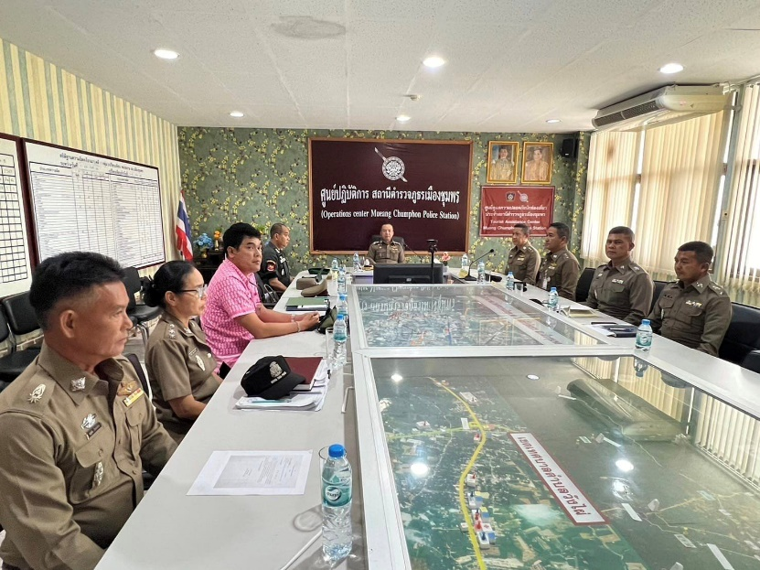

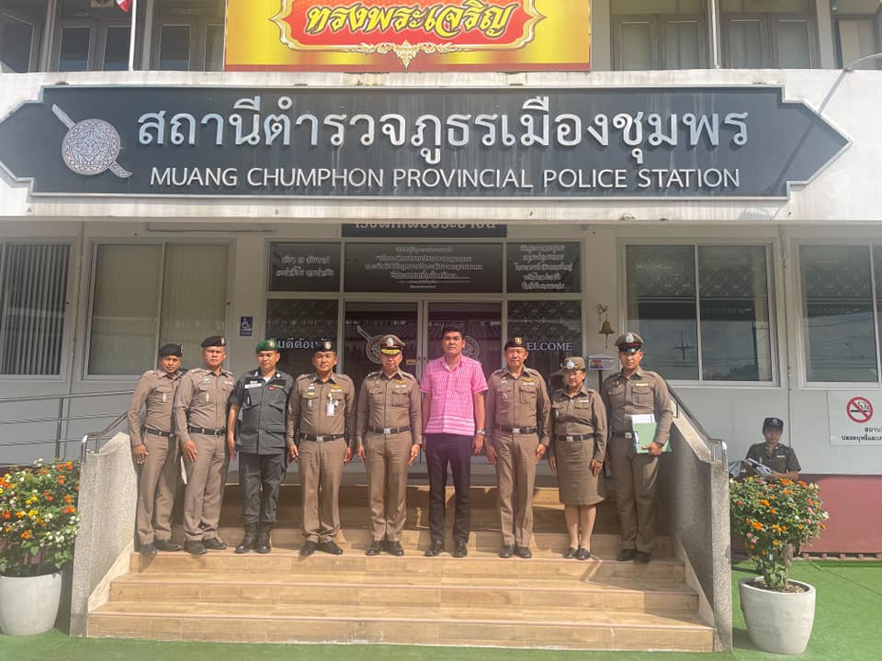

วันที่ 1 ก.พ.67 เวลา 11.00 น. - 14.00 น. ภายใต้การอำนวยการของ พ.ต.อ.ปัญญา ท้วมศรี ผกก.สภ.เมืองชุมพร ได้มอบหมายให้ พ.ต.ท.ปราโมทย์ กุ้งทอง สว.อก.สภ.เมืองชุมพร พร้อมด้วย ร.ต.ต.สมเกียรติ แจมิตร รอง สว.(คฝศ)สภ.เมืองชุมพร ส.ต.ท.กิติศักดิ์ จันทร์เย็น ผบ.หมู่(ป.)สภ.เมืองชุมพร ร่วมกันทำกิจกรรมจิตอาสาปรับปรุงภูมิทัศน์ บริเวณรอบอาคารที่พักอาศัยของข้าราชการตำรวจ เพื่อความสะอาดและเป็นระเบียบเรียบร้อยของบริเวณสถานีตำรวจ
